扩 频 通 信

第一讲 扩频通信系统概述
第二讲 扩展频谱通信的基本概念
2.1 扩展频谱通信的定义
2.2 扩频通信的理论基础
2.3 扩频通信的主要性能指标
第三讲 扩展频谱通信的主要特点
3.1 易于重复使用频率，提高了无线频谱利用率
3.2 抗干扰性强，误码率低
3.3 隐蔽性好，对各种窄带通信系统的干扰很小
3.4 可以实现码分多址
3.5 抗多径干扰
3.6 能精确地定时和测距
3.7 适合数字话音和数据传输，以及开展多种通信业务
3.8 安装简便，易于维护
第四讲 扩频通信的工作原理及工作方式
4.1 工作原理
4.2 扩频通信的几种工作方式
4.2.1 直接序列扩频(Direct Sequence Spread Spectrum)工作方式，简称直扩(DS)方式
4.2.2 跳变频率(Frequency Hopping)工作方式，简称跳频(FH)方式
4.2.3 跳变时间(Time Hopping)工作方式，简称跳时(TH)方式
4.2.4 宽带线性调频(Chirp Modulation)工作方式，简称Chirp方式
4.2.5 各种混合方式
第五讲 直接序列扩频系统
5.1 直扩系统的组成与原理
5.2 扩频码序列
5.3 直扩信号的发送与接收
5.4 直扩系统的同步
5.5 直扩系统的性能
第六讲 跳频系统
6.1 跳频系统概述
6.2 跳频信号的发送与接收
6.3 跳频系统的同步
6.4 跳频图案的产生
第七讲 混合式扩频系统
7.1 为什么提出混合式扩频系统
7.2 几种主要的混合式扩频系统
7.3 混合式扩频系统的适用性
第八讲 扩频通信的应用

第一讲 扩频通信系统概述
扩频通信，即扩展频谱通信(Spread Spectrum Communication)，它与光纤通信、卫星通信，一同被誉为进入信息时代的三大高技术通信传输方式。
扩频通信是将待传送的信息数据被伪随机编码(扩频序列：Spread Sequence)调制，实现频谱扩展后再传输；接收端则采用相同的编码进行解调及相关处理，恢复原始信息数据。
这种通信方式与常规的窄道通信方式是有区别的：
一是信息的频谱扩展后形成宽带传输；
二是相关处理后恢复成窄带信息数据。
正是由于这两大持点，使扩频通信有如下的优点：
抗干扰
抗噪音
抗多径衰落
具有保密性
功率谱密度低，具有隐蔽性和低的截获概率
可多址复用和任意选址
高精度测量等
正是由于扩频通信技术具有上述优点，自50年代中期美国军方便开始研究，一直为军事通信所独占，广泛应用于军事通信、电子对抗以及导航、测量等各个领域。直到80年代初才被应用于民用通信领域。为了满足日益增长的民用通信容量的需求和有效地利用频谱资源，各国都纷纷提出在数字峰窝移动通信、卫星移动通信和未来的个人通信中采用扩频技术，扩频技术已广泛应用于蜂窝电话、无绳电话、微波通信、无线数据通信、遥测、监控、报警等系统中。

第二讲 扩展频谱通信的基本概念

2.1 扩展频谱通信的定义
所谓扩展频谱通信，可简单表述如下：“扩频通信技术是一种信息传输方式，其信号所占有的频带宽度远大于所传信息必需的最小带宽；频带的扩展是通过一个独立的码序列来完成，用编码及调制的方法来实现的，与所传信息数据无关；在接收端则用同样的码进行相关同步接收、解扩及恢复所传信息数据”。这一定义包含了以下三方面的意思：
一、信号的频谱被展宽了。
我们知道，传输任何信息都需要一定的带宽，称为信息带宽。
例如人类的语音的信息带宽为300Hz --- 3400Hz，电视图像信息带宽为数MHz。为了充分利用频率资源，通常都是尽量采用大体相当的带宽的信号来传输信息。在无线电通信中射频信号的带宽与所传信息的带宽是相比拟的。如用调幅信号来传送语音信息，其带宽为语音信息带宽的两倍；电视广播射频信号带宽也只是其视频信号带宽的一倍多。这些都属于窄带通信。
一般的调频信号，或脉冲编码调制信号，它们的带宽与信息带宽之比也只有几到十几。扩展频谱通信信号带宽与信息带宽之比则高达100 --- 1000，属于宽带通信。
为什么要用这样宽的频带的信号来传输信息呢? 这样岂不太浪费宝贵的频率资源了吗?
二、采用扩频码序列调制的方式来展宽信号频谱
我们知道，在时间上有限的信号，其频谱是无限的。例如很窄的脉冲信号，其频谱则很宽。信号的频带宽度与其持续时间近似成反比。1微秒的脉冲的带宽约为1MHz。?(应该是频谱主瓣宽度) 因此，如果用很窄的脉冲序列被所传信息调制，则可产生很宽频带的信号。
如下面介绍的直接序列扩频系统就是采用这种方法获得扩频信号。这种很窄的脉冲码序列，其码速率是很高的，称为扩频码序列。这里需要说明的一点是所采用的扩频码序列与所传信息数据是无关的，也就是说它与一般的正弦载波信号一样，丝毫不影响信息传输的透明性。扩频码序列仅仅起扩展信号频谱的作用。
三、在接收端用相关解调来解扩
正如在一般的窄带通信中，已调信号在接收端都要进行解调来恢复所传的信息。在扩频通信中接收端则用与发送端相同的扩频码序列与收到的扩频信号进行相关解调，恢复所传的信息。换句话说，这种相关解调起到解扩的作用。即把扩展以后的信号又恢复成原来所传的信息。这种在发端把窄带信息扩展成宽带信号，而在收端又将其解扩成窄带信息的处理过程，会带来一系列好处。弄清楚扩频和解扩处理过程的机制，是理解扩频通信本质的关键所在。

2.2 扩频通信的理论基础
长期以来，人们总是想法使信号所占领谱尽量的窄，以充分利用十分宝贵的频谱资源。为什么要用这样宽频带的信号来传送信息呢? 简单的回答就是主要为了通信的安全可靠。
扩频通信的基本特点，是传输信号所占用的频带宽度(W)远大于原始信息本身实际所需的最小(有效)带宽(ΔF)，其比值称为处理增益Gp:
Gp = W/ΔF (1)
众所周知，任何信息的有效传输都需要一定的频率宽度，如话音为1.7 --- 3.1kHz，电视图像则宽到数兆赫。为了充分利用有限的频率资源，增加通路数目，人们广泛选择不同调制方式，采用宽频信道(同轴电缆、微波和光纤等)，和压缩频带等措施，同时力求使传输的媒介中传输的信号占用尽量窄的带宽。因现今使用的电话、广播系统中，无论是采用调幅、调频或脉冲编码调制制式，Gp值一般都在十多倍范围内，统称为“窄带通信”。而扩频通信的Gp值，高达数百、上千，称为 “宽带通信”。
扩频通信的可行性，是从信息论和抗干扰理论的基本公式中引伸而来的。
信息论中关于信息容量（应是信道容量）的仙农(Shannon)公式为：
C ＝ WLog₂(1十P/N) ...... (2)
式中：
应该分清是信道容量还是信息容量。
这里是假定信道带宽满足信号带宽要求。
求的前提下进行讨论的。

C --- 信道容量(用传输速率度量)
W --- 信号频带宽度
P --- 信号功率
N --- 白噪声功率
式(2)说明，在给定的传输速率C不变的条件下，频带宽度W和信噪比P／N是可以互换的。即可通过增加频带宽度的方法，在较低的信噪比P／N(S／N)情况下，传输信息。
扩展频谱换取信噪比要求的降低，正是扩频通信的重要特点，并由此为扩频通信的应用奠定了基础。

扩频通信可行性的另一理论基础，为柯捷尔尼可夫关于信息传输差错概率的公式：
Pow_{j} ≈ f(E/N。) (3)
式中：
Pow_{j} --- 差错概率
E --- 信号能量
N。--- 噪声功率谱密度
因为，
信号功率 P＝E／T (T为信息持续时间)
噪声功率 N＝WN。 (W为信号频带宽度)
信息带宽 Δ F＝l／T（不确切）
则式(3)可化为：
Pow_{j} ≈ f(TW.P/N) = f(P/N.W/Δ F ) (4)
式(4)说明，对于一定带宽 ΔF的信息而言，用Gp值较大的宽带信号来传输，可以提高通信抗干扰能力，保证强干扰条件下，通信的安全可靠。亦即式(4)与式(2)一样，说明信噪比和带宽是可以互换的。
总之，我们用信息带宽的100倍，甚至1000倍以上的宽带信号来传输信息，就是为了提高通信的抗干扰能力，即在强干扰条件下保证可靠安全地通信。这就是扩展频谱通信的基本思想和理论依据。

2.3 扩频通信的主要性能指标
处理增益和抗干扰容限是扩频通信系统的两个重要性能指标。
处理增益G也称扩频增益(Spreading Gain)
它定义为频谱扩展前的信息带宽ΔF与频带扩展后的信号带宽W之比：
G＝W／ΔF
在扩频通信系统中．接收机作扩频解调后，只提取伪随机编码相关处理后的带宽为ΔF 的信息，而排除掉宽频带W中的外部干扰、噪音和其地用户的通信影响。因此，处理增益G反映了扩频通信系统信噪比改善的程度。
抗干扰容限
是指扩频通信系统能在多大干扰环境下正常工作的能力，定义为：
Mj = G － [(S/N)out + Ls]
其中：
Mj --- 抗干扰容限
G --- 处理增益
(S／N)out --- 信息数据被正确解调而要求的最小输出信噪比
Ls --- 接收系统的工作损耗
例如, 一个扩频系统的处理增益为35dB．要求误码率小于l0^{－5}的信息数据解调的最小的输出信噪比(S/N)out ＜10 dB，系统损耗Ls＝3dB，则干扰容限Mj ＝35 － (10 +3) ＝ 22dB
这说明，该系统能在干扰输入功率电平比扩频信号功率电平高22dB的范围内正常工作，也就是该系统能够在接收输入信噪比大于或等于－22dB的环境下正常工作。

第三讲 扩展频谱通信的主要特点
由于扩频通信能大大扩展信号的频谱，发端用扩频码序列进行扩频调制，以及在收端用相关解调技术，使其具有许多窄带通信难于替代的优良性能，能在“军转民”后，迅速推广到各种公用和专用通信网络之中，主要有以下几项特点：

3.1 易于重复使用频率，提高了无线频谱利用率
无线频谱十分宝贵，虽然从长波到微波都得到了开发利用，仍然满足不了社会的需求。在窄带通信中，主要依靠波道划分来防止信道之间发生干扰。
为此，世界各国都设立了频率管理机构，用户只能使用申请获准的频率。
扩频通信发送功率极低(1 --- 650mW)，采用了相关接收这一高技术，且可工作在信道噪声和热噪声背景中，易于在同一地区重复使用同一频率, 也可与现今各种窄带通信共享同一频率资源。所以，在美国及世界绝大多数国家，扩频通信不需申请频率，任何个人与单位可以无执照使用。

3.2 抗干扰性强，误码率低
扩频通信在空间传输时所占有的带宽相对较宽，而收端又采用相关检测的办法来解扩，使有用宽带信息信号恢复成窄带信号，而把非所需信号扩展成宽带信号，然后通过窄带滤波技术提取有用的信号。这祥，对于各种干扰信号，因其在收端的非相关性，解扩后窄带信号中只有很微弱的成份，信噪比很高，因此抗干扰性强。
如上述例子（第二讲），
当Gp = 35dB时，抗干扰容限Mj = 22dB，即在负信噪声比(－22dB)条件下，可以将信号从噪声的湮灭中提取出来。
在目前商用的通信系统中， 扩频通信是唯一能够工作于负信噪比条件下的通信方式。
对于宽带干扰和脉冲干扰在扩频设备中如何被抑制的物理过程，可以用图3.1和图3.2加以说明。
对于各种形式人为的(如电子对抗中)干扰或其他窄带或宽带(扩频)系统的干扰， 只要波形、时间和码元稍有差异，解扩后仍然保持其宽带性，而有用信号将被压缩，见图3.1所示。
的带宽

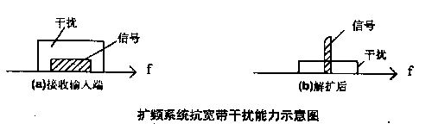
图3.1 扩频系统抗宽带干扰能力示意图
对于脉冲干扰，带宽将被展宽到B，？而有用信号恢复(压缩)后，保证高于干扰，见图3.2所示。
传输过程加入的干扰，解扩后仍然保持其宽带性，而不是被展宽到B，有用信号恢复(压缩)后，功率谱提高。

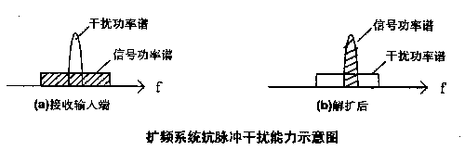
图3.2 扩频系统抗脉冲干扰能力示意图
由于扩频系统这一优良性能，误码率很低，正常条件下可低到l 0⁻¹⁰, 最差条件下约10⁻⁶，完全能满足国内相关系统对通道传输质量的要求。

3.3 隐蔽性好，对各种窄带通信系统的干扰很小
由于扩频信号在相对较宽的频带上被扩展了，单位频带内的功率很小，信号湮没在噪声里，一般不容易被发现，而想进一步检测信号的参数(如伪随机编码序列)就更加困难，因此说其隐蔽性好。
再者，由于扩频信号具有很低的功率谱密度，它对目前使用的各种窄带通信系统的干扰很小。

3.4 可以实现码分多址
扩频通信提高了抗干扰性能，但付出了占用频带宽的代价。如果让许多用户共用这一宽频带，则可大为提高频带的利用率。由于在扩频通信中存在扩频码序列的扩频调制，充分利用各种不同码型的扩频码序列之间优良的自相关特性和互相关特性，在接收端利用相关检测技术进行解扩，则在分配给不同用户码型的情况下可以区分不同用户的信号，提取出有用信号。这样一来，在一宽频带上许多对用户可以同时通话而互不干扰。

3.5 抗多径干扰
在无线通信的各个频段，长期以来，多径干扰始终是一个难以解决的问题之一。在以往的窄带通信中，采用两种方法来提高抗多径干扰的能力：
一是把最强的有用信号分离出来，排除其他路径的干扰信号，即采用分集／接收技术；
二是设法把不同路径来的不同延迟、不同相位的倍号在接收端从时域上对齐相加，合并成较强的有用信号，即采用梳状滤波器的方法。
这两种技术在扩频通信中都易于实现。利用扩频码的自相关特性，在接收端 从多径信号中提取和分离出最强的有用信号，或把多个路径来的同一码序列的波形相加合成，这相当于梳状滤波器的作用。另外，采用频率跳变扩频调制方式的扩频系统中，由于用多个频率的信号传送同一个信息，实际上起到了频率分集的作用。

3.6 能精确地定时和测距
我们知道电磁波在空间的传播速度是固定不变的光速。人们自然会想到如果能够精确测量电磁波在两个物体之间传播的时间，也就等于测量两个物体之间的距离。
在扩频通信中如果扩展频谱很宽，则意味着所采用的扩频码速率很高，每个码片占用的时间就很短。当发射出去的扩频信号在被测物体反射回来后，在接收端解调出扩频码序列，然后比较收发两个码序列相位之差，就可以精确测出扩频信号往返的时间差，从而算出二者之间的距离。测量的精度决定于码片的宽度，也就是扩展频谱的宽度。码片越窄，扩展的频谱越宽，精度越高。

3.7 适合数字话音和数据传输，以及开展多种通信业务
扩频通信一般都采用数字通信、码分多址技术，适用于计算机网络，适合于数据和图象传输。

3.8 安装简便，易于维护
扩频通信设备是高度集成，采用了现代电子科技的尖端技术，因此，十分可靠、小巧，大量运用后成本低，安装便捷，易于推广应用。

第四讲 扩频通信的工作原理及工作方式

4.1 工作原理
扩频通信的一般工作原理如图4.1所示。
图4.1 扩频通信工作原理
信息
检测
扩频
调制
射频
调制

变频
扩频
解调
信息
解调
扩频码发生器
射频
发生器
本地
射频
发生器
本地
射频码
发生器

在发端输入的信息先经信息调制形成数字信号，然后由扩频码发生器产生的扩频码序列去调制数字信号以展宽信号的频谱。展宽后的信号再调制到射频发送出去。
在接收端收到的宽带射频信号，变频至中频，然后由本地产生的与发端相同的扩频码序列去相关解扩。再经信息解调、恢复成原始信息输出。
由此可见，—般的扩频通信系统都要进行三次调制和相应的解调。一次调制为信息调制，二次调制为扩频调制，三次调制为射频调制，以及相应的信息解调、解扩和射频解调。
与一般通信系统比较，扩频通信就是多了扩频调制和解扩部分。

4.2 扩频通信的几种工作方式
按照扩展频谱的方式不同，现有的扩频通信系统可以分为：
4.2.1 直接序列扩频(Direct Sequence Spread Spectrum)工作方式，简称直扩(DS)方式
所谓直接序列(DS-Direct Scquency)扩频，就是直接用具有高码率的扩频码序列在发端去扩展信号的频谱。而在收端，用相同的扩频码序列去进行解扩，把展宽的扩频信号还原成原始的信息。直接序列扩频的原理如图4－1所示。
例如我们用窄脉冲序列对某一载波进行二相相移键控调制。如果采用平衡调制器，则调制后的输出为二相相移键控信号，它相当于载波抑制的调幅双边带信号。图中输入载波信号的频率为fc，窄脉冲序列的频谱函数为G(C)，它具有很宽的频带。平衡调制器的输出则为两倍脉冲频谱宽度，而fc被抑制的双边带的展宽了的扩频信号，其频谱函数为fc ＋ G(C)。
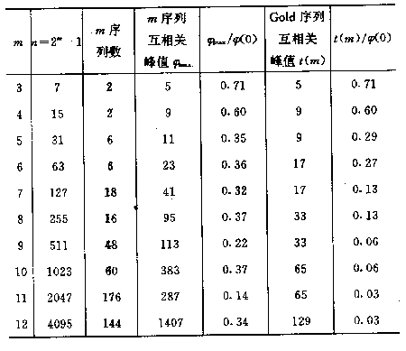

在接收端应用相同的平衡调制器作为解扩器。可将频谱为fc＋G(C) 的扩频信号，用相同的码序列进行再调制，将其恢复成原始的载波信号fc。
4.2.2 跳变频率(Frequency Hopping)工作方式，简称跳频(FH)方式
另外一种扩展信号频谱的方式称为跳频(FH－Frequency Hopping)。所谓跳频，比较确切的意思是：用一定码序列进行选择的多频率频移键控。也就是说，用扩频码序列去进行频移键控调制，使载波频率不断地跳变，所以称为跳频。
简单的频移键控如2FSK，只有两个频率，分别代表传号和空号。而跳频系统则有几个、几十个、甚至上干个频率、由所传信息与扩频码的组合去进行选择控制，不断跳变。
图4－2(a)为跳频的原理示意图。发端信息码序列与扩频码序列组合以后按照不同的码字去控制频率合成器。
从图4－2(b)中可以看出在频域上输出频谱在一宽频带内所选择的某些频率随机地跳变。在收端，为了解跳跳频信号，需要有与发端完全相同的本地扩频码发生去控制本地频率合成器，使其输出的跳频信号能在混频器中与接收信号差频出固定的中频信号，然后经中频带通滤波器及信息解调器输出恢复的信息。
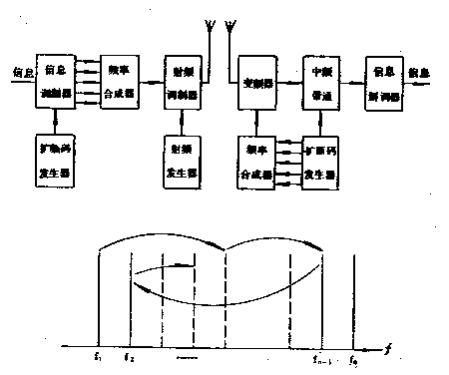
图4－2 (a) , (b)
总之，跳频系统占用了比信息带宽要宽得多的频带。
4.2.3 跳变时间(Time Hopping)工作方式，简称跳时(TH)方式
与跳频相似，跳时(TH－Time Hopping)是使发射信号在时间轴上跳变。首先把时间轴分成许多时片。在一帧内哪个时片发射信号由扩频码序列去进行控制。可以把跳时理解为：用一定码序列进行选择的多时片的时移键控。
由于采用了窄得很多的时片去发送信号，相对说来，信号的频谱也就展宽了。图4－3是跳时系统的原理方框图。在发端，输入的数据先存储起来，由扩频码发生器的扩频码序列去控制通－断开关，经二相或四相调制后再经射频调制后发射。在收端，由射频接收机输出的中频信号经本地产生的与发端相同的扩频码序列控制通－断开关，再经二相或四相解调器，送到数据存储器和再定时后输出数据。只要收发两端在时间上严格同步进行，就能正确地恢复原始数据。
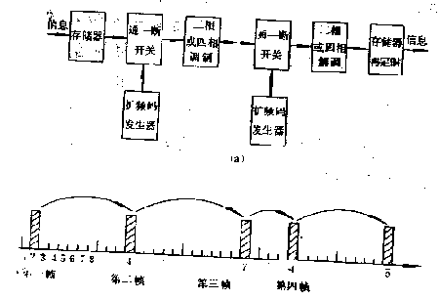
图4－3 (a), (b)
跳时也可以看成是一种时分系统，所不的地方在于它不是在一帧中固定分配一定位置的时片，而是由扩频码序列控制的按一定规律跳变位置的时片。跳时系统的处理增益等于一帧中所分的时片数。
由于简单的跳时抗于拢性不强，很少单独使用。跳时通常都与其他方式结合使用，组成各种混合方式。
4.2.4 宽带线性调频(Chirp Modulation)工作方式，简称Chirp方式
如果发射的射频脉冲信号在一个周期内，其载频的频率作线性变化，则称为线性调频。
因为其频率在较宽的领带内变化，信号的频带也被展宽了。这种扩频调制方式主要用在雷达中，但在通信中也有应用。图4－4是线性调频的示意图。
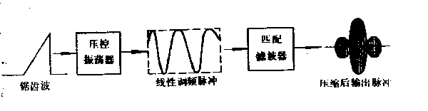
图4－4
发端有一锯齿波去调制压控振荡器，从而产生线性调频脉冲。它和扫频信号发生器产生的信号一样。
在收端，线性调频脉冲由匹配滤波器对其进行压缩，把能量集中在一个很短的时间内输出，从而提高了信噪比，获得了处理增益。匹配滤波器可采用色散延迟线，它是一个存储和累加器件。其作用机理是对不同频率的延迟时间不一样。如果使脉冲前后两端的频率经不同的延迟后一同输出，则匹配滤波器起到了脉冲压缩和能量集中的作用。匹配滤波器输出信噪比的改善是脉冲宽度与调频频偏乘积的函数。一般，线性调频在通信中很少应用。
4.2.5 各种混合方式
在上述几种基本的扩频方式的基础上，可以组合起来，构成各种混合方式。例如DS／FH、DS／TH、DS／FH／TH等等。
一般说来，采用混合方式看起来在技术上要复杂一些，实现起来也要困难一些。但是，不同方式结合起来的优点是有时能得到只用其中一种方式得不到的特性。例如DS／FH系统，就是一种中心频率在某一领带内跳变的直接序列扩频系统。其信号的频谱如图4－5所示。
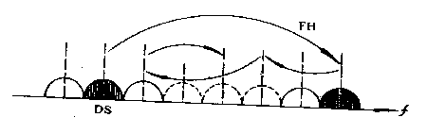
图4－5
由图可见，一个DS扩频信号在一个更宽的频带范围内进行跳变。DS/FH系统的处理增益为DS和FH处理增益之和。因此，有时采用DS/FH反而比单独采用DS或FH获得更宽的频谱扩展和更大的处理增益。甚至有时相对来说，其技术复杂性比单独用DS来展宽频谱或用FH在更宽的范围内实现频率的跳变还要容易些。
对于DS／TH方式，它相当于在扩频方式中加上时间复用。采用这种方式可以容纳更多的用户。在实现上，DS本身已有严格的收发两端扩频码的同步。加上跳时，只不过增加了一个通－断开关，并不增加太多技术上的复杂性。
对于DS／FH／TH，它把三种扩频方式组合在一起，在技术实现上肯定是很复杂的。但是对于一个有多种功能要求的系统，DS、FH、TH可分别实现各自独特的功能。
因此，对于需要同时解决诸如抗干扰、多址组网、定时定位、抗多径和远－近问题时，就不得不同时采用多种扩频方式。

第五讲 直接序列扩频系统

5.1 直扩系统的组成与原理
5.1.1 组成与原理
前面已经说过：所谓直接序列(DS)扩频，就是直接用具有高码率的扩频码序列在发端去扩展信号的频谱。而在收端，用相同的扩频码序列去进行解扩，把展宽的扩频信号还原成原始的信息。图5－1为直扩系统的组成与原理框图。
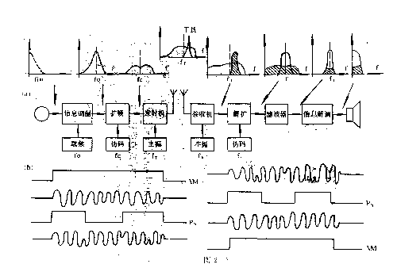
图5－1
在图5－1(a)中，假定发送的是一个频带限于fin以内的窄带信息。将此信息在信息调制器中先对某一副载额fo进行调制(例如进行调幅或窄带调频)，得到一中心频率为fo而带宽为2fin的信号，即通常的窄带信号。一般的窄带通信系统直接将此信号在发射机中对射频进行调制后由天线辐射出去。
但在扩展频谱通信中还需要增加一个扩展频谱的处理过程。常用的一种扩展频谱的方法就是用一高码率fc的随机码序列对窄带信号进行二相相移键控调制见图5－1(b)中发端波形。二相相移键控相当于载波抑制的调幅双边带信号。选择fc ＞＞ fo＞ fin。这样得到了带宽为2fc的载波抑制的宽带信号。这一扩展了频谱的信号再送到发射机中去对射频f_{T}进行调制后由天线辐射出去。
信号在射频信道传输过程中必然受到各种外来信号的干扰。因此，在收端，进入接收机的除有用信号外还存在干扰信号。假定干扰为功率较强的窄带信号，宽带有用信号与干扰信号同时经变频至中心频率为中频f_{I}输出。不言而喻，对这一中频宽带信号必须进行解扩处理才能进行信息解调。 解扩实际上就是扩频的反变换，通常也是用与发端相同的调制器，并用与发端完全相同的伪随机码序列对收到的宽带信号再一次进行二相相移键控。
从图5－1(b)中收端波形可以看出，再一次的相移键控正好把扩频信号恢复成相移键控前的原始信号。从频谱上看则表现为宽带信号被解扩压缩还原成窄带信号。这一窄带信号经中频窄带滤波器后至信息解调器再恢复成原始信息。但是对于进入接收机的变窄带干扰信号，在收端调制器中同样也受到伪随机码的双相相移键控调制，它反而使窄带干扰变成宽度干扰信号。由于干扰信号频谱的扩展，经过中频窄带通滤波作用，只允许通带内的干扰?通过，使干扰功率大为减少。由此可见，接收机输入端的信号与噪声经过解扩处理，使信号功率集中起来通过滤波器，同时使干扰功率扩散后被滤波器大量滤除，结果便大大提高了输出端的信号噪声功率比。
这一过程说明了直扩系统的基本原理和它是怎样通过对信号进行扩频与解扩处理从而获得提高输出信噪比的好处的。它体现了直扩系统的抗干扰能力。
综上所述，直扩系统的特点是：
● 频谱的扩展是直接由高码率的扩频码序列进行调制而得到的。
● 扩频码序列多采用伪随机码，也称为伪噪声(PN)码序列。
● 扩频调制方式多采用BPSK或QPSK等幅调制。扩频和解扩的调制解调器多采用平衡调制器，制作简单又能抑制载被。
● 模拟信息调制多采用频率调制(FM)，而数字信息调制多采用脉冲编码调制(PCM)或增量调制(ΔM)。
● 接收端多采用产生本地伪随机码序列对接收信号进行相关解扩，或采用匹配滤波器来解扩信号。
● 扩频和解扩的伪随机码序列应有严格的同步，码的搜捕和跟踪多采用匹配滤波器或利用伪随机码的优良的相关特性在延迟锁定环中实现。
● 一般需要用窄带通滤波器来排除干扰，以实现其抗干扰能力的提高。
5.1.2 直扩信号的波形与频谱
任何周期性的时间波形都可以看成是许多不同幅度、频率和相位的正弦波之和。这些不同的频率成分，在频谱上占有一定的频带宽度。单一频率的正弦波，在频谱上只有一条谱线，而周期性的矩形脉冲序列，则有许多谱线。任何周期性的时间波形，可以用富氏级数展开的数学方法求出它的频谱分布图。
现在以矩形脉冲序列为例来说明其间的关系。图5－2(a)中为一周期性矩形脉冲序列f(t)的波形及其频谱函数An(f)。

5.2 扩频码序列
5.2.1 码序列的相关性
在扩展频谱通信中需要用高码率的窄脉冲序列。这是指扩频码序列的波形而言。并未涉及码的结构和如何产生等问题。
那么究竟选用什么样的码序列作为扩频码序列呢? 它应该具备哪些基本性能呢? 现在实际上用得最多的是伪随机码，或称为伪噪声(PN)码。
这类码序列最重要的特性是具有近似于随机信号的性能。因为噪声具有完全的随机性，也可以说具有近似于噪声的性能。但是，真正的随机信号和噪声是不能重复再现和产生的。我们只能产生一种周期性的脉冲信号来近似随机噪声的性能，故称为伪随机码或PN码。
为什么要选用随机信号或噪声性能的信号来传输信息呢？许多理论研究表明，在信息传输中各种信号之间的差别性能越大越好。这样任意两个信号不容易混淆，也就是说，相互之间不易发生干扰，不会发生误判。理想的传输信息的信号形式应是类似噪声的随机信号，因为取任何时间上不同的两段噪声来比较都不会完全相似。用它们代表两种信号，其差别性就最大。
在数学上是用自相关函数来表示信号与它自身相移以后的相似性的。随机信号的自相关函数的定义为下列积分：
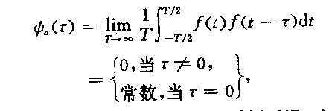
式中 f(t)为信号的时间函数，τ为时间延迟。
上式的物理概念是f(t)与其相对延迟的τ 的f( t - τ)来比较:
如二者不完全重叠，即τ ≠ 0，则乘积的积分 ψ_{a}(τ)为0；
如二者完全重叠，即τ＝0；则相乘积分后ψ_{a}(0)为一常数。
因此，ψ_{a}(τ)的大小可用来表征 f(t)与自身延迟后的f( t －τ)的相关性，故称为自相关函数。
现在来看看随机噪声的自相关性。图5－3(a)为任一随机噪声的时间波形及其延迟一段 τ 后的波形。图5－3(b)为其自相关函数。当τ＝0时，两个波形完全相同、重叠，积分平均为一常数。如果稍微延迟一 τ，对于完全的随机噪声，相乘以后正负抵消，积分为0。因而在以τ 为横座标的图上ψ_{a}(τ)应为在原点的一段垂直线。在其他 τ 时，其值为0。这是一种理想的二值自相关特性。利用这种特性，就很容易地判断接收到的信号与本地产生的相同信号复制品之间的波形和相位是否完全一致。相位完全对准时有输出，没有对准时输出为0。遗憾的是这种理想的情况在现实中是不能实现的。因为我们不能产生两个完全相同的随机信号。我们所能做到的是产生一种具有类似自相关特性的周期性信号。
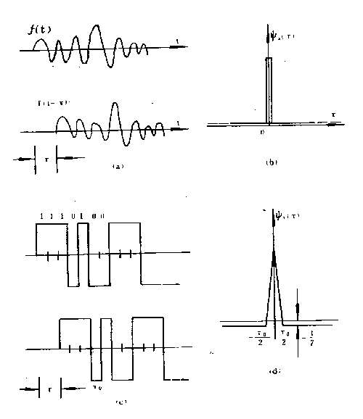
图5－3
PN码就是一种具有近似随机噪声这种理想二值自相关特性的码序列。例如二元码序列1110l00为码长为7位的PN码。如果用＋1，－1脉冲分别表示“l”和“0”，则在图5－3(c)中示出其波形和它相对延迟 τ 个时片的波形。这样我们很容易求出这两个脉冲序列波形的自相关函数，如图5－3(d)中。自相关峰值在τ ＝0时出现，自相关函数在± τ₀/2范围内呈三角形。τ₀为脉冲宽度。而其它延迟时，自相关函数值为－1/7, 即码位长的倒数取负值。
当码长取得很大时，它就越近似于图5－3(b)中所示的理想的随机噪声的自相关特性。自然这种码序列就被称为伪随机码或伪噪声码。由于这种码序列具有周期性，又容易产生，它就是下面即将介绍的m序列，成为直扩系统中常用的扩频码序列。
扩频码序列除自相关性外，与其他同类码序列的相似性和相关性也很重要。例如有许多用户共用一个信道，要区分不同用户的信号，就得靠相互之间的区别或不相似性来区分。换句话说，就是要选用互相关性小的信号来表示不同的用户。两个不同信号波形f(t)与g(t)之间的相似性用互相关函数来表示：
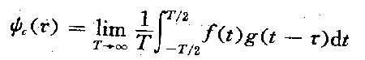
如果两个信号都是完全随机的，在任意延迟时间 τ 都不相同，则上式为0。如果有一定的相似性，则不完全为0。两个信号的互相关函数为0，则称之为是正交的。通常希望两个信号的互相关值越小越好，则它们越容易被区分，且相互之间的干扰也小。
5.2.2 m序列
m序列是最长线性移位寄存器序列的简称。由于m序列容易产生、规律性强、有许多优良的性能，在扩频通信中最早获得广泛的应用。
顾名思义，m序列是由多级移位寄存器或其他延迟元件通过线性反馈产生的最长的码序列。在二进制移位寄存器发生器中，若n为级数，则所能产生的最大长度的码序列为2^{n}－1位。
现在来看看如何由多级移位寄存器经线性反馈产生周期性的m序列。图5－4(a)为一最简单的三级移位寄存器构成的m序列发生器。
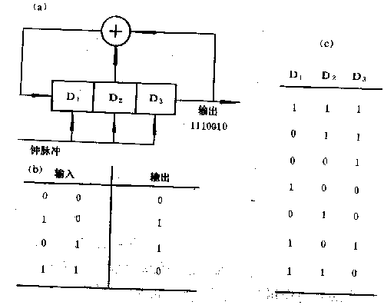
图5－4
图中Dl、D2、D3为三级移位寄存器，为模二加法器。移位寄存器的作用为在时钟脉冲驱动下，能将所暂存的“1”或“0”逐级向右移。模二加法器的作用为图中(b)所示的运算，即0十0＝0，0十1＝1，1十0＝l，l十1＝0。图(a)中D2、D3输出的模二和反馈为Dl的输入。在图(c)中示出，在时钟脉冲驱动下，三级移位寄存器的暂存数据按列改变。D3的变化即输出序列。如移位寄存器各级的初始状态为111时，输出序列为1110010。在输出周期为2³ －1＝7的码序列后，D1、D2、D3又回到111状态。在时钟脉冲的驱动下，输出序列作周期性的重复。因7位为所能产生的最长的码序列，1110010则为m序列。
这一简单的例子说明：m序列的最大长度决定于移位寄存器的级数，而码的结构决定于反馈抽头的位置和数量。不同的抽头组合可以产生不同长度和不同结构的码序列。有的抽头组合并不能产生最长周期的序列。对于何种抽头能产生何种长度和结构的码序列，已经进行了大量的研究工作。现在已经得到3 --- 100级m序列发生器的连接图和所产生的m序列的结构。
例如4级移位寄存器产生的15位的m序列之一为111101011001000。同理我不难得到31、63、127、255、511、l023…位的m序列。
一个码序列的随机性由以下三点来表征：
● 一个周期内“l”和“0”的位数仅相差1位。
● 一个周期内长度为 l 的游程(连续为“0”或连续为“l”)占1／2，长度为2的游程占l／4，长度3的游程占l／8。只有一个包含n个“l”的游程，也只有一个包含(n—1)个“0”的游程。“l”和“0”的游程数相等。
●  一个周期长的序列与其循环移位序列远位比较，相同码的位数与不相同码的位数相差 l位。
M序列的一些基本性质：

在m序列中一个周期内“1”的数目比“0”的数目多 l位。例如上述7位码中有4个“1”和3个“0”。 在15位码中有8个“l”和7个“0”。
在表5－1中列出长为15位的游程分布。
表5－1 111101011001000游程分布
游程长度(比特) | 游程数目 |  | 所包含的比特数
游程长度(比特) | “1”的 | “0”的 | 所包含的比特数
1 | 2 | 2 | 4
2 | 1 | 1 | 4
3 | 0 | 1 | 3
4 | 1 | 0 | 4
 | 游程总数8 |  | 合计15

一般说来，m序列中长为R(1≤ R ≤ n －2)的游程数占游程总数的l／2^{k}。
m序列的自相关函数由下式计算：
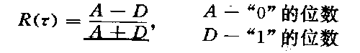
令p =A + D = 2^{n} －1
则：
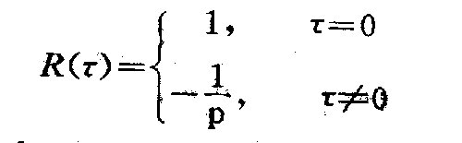
设n = 3, p = 2³ － 1 ＝ 7， 则：
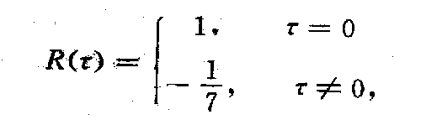
它正是图5－3(d)中所示的二值自相关函数。
m序列和其移位后的序列逐位模二相加，所得的序列还是m序列，只是相移不同而已。
例如1110100与向右移三位后的序列1001110逐位模二相加后的序列为0111010，相当于原序列向右移一位后的序列，仍是m序列。
m序列发生器中移位寄存器的各种状态，除全0状态外，其他状态只在m序列中出现一次。
如7位m序列中顺序出现的状态为111，110，101，010，100，00l和011，然后再回到初始状态111。
m序列发生器中，并不是任何抽头组合都能产生m序列。理论分析指出，产生的m序列数由下式决定：
Φ(2^{n} － 1) / n
其中由Φ(X)为欧拉数(即包括1在内的小于X并与它互质的正整数的个数)。例如5级移位寄存器产生的 31位m序列只有6个。

现在让我们来讨论一下m序列的相关特性。前面已经提到过m

5.2.3 GoId码序列
m序列虽然性能优良，但同样长度的m序列个数不多，且序列之间的互相关值并不都好。R·Gold提出了一种基于m序列的码序列,称为Gold码序列。这种序列有较优良的自相关和互相关特性，构造简单，产生的序列数多，因而获得了广泛的应用。
如有两个m序列，它们的互相关函数的绝对值有界，且满足以下条件：
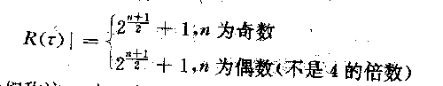
我们称这一对m序列为优选对。它们的互相关函数如图5-5(实线)，由小于某一极大值的旁瓣构成。如果把两个m序列发生器产生的优选对序列模二相加，则产生一个新的码序列，即Gold 序列。图5－6(a)中示出Gold码发生器的的原理结构图。
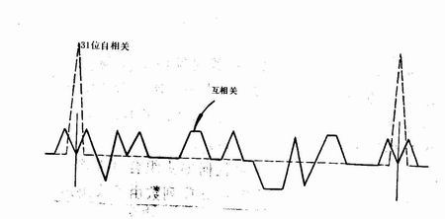
图5-5

图5－6(b)中为两个5级m序列优选对构成的Gold码发生器。这两个m序列虽然码长相同，但相加以后并不是m序列，也不具备m序列的性质。
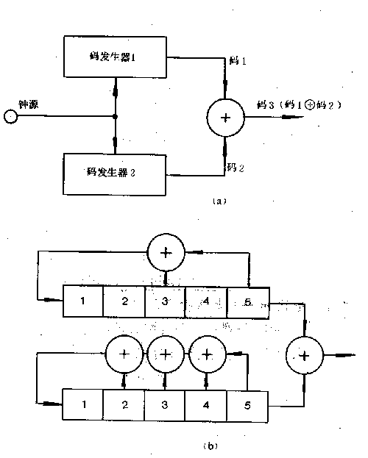
图5-6
Gold序列的主要性质有以下三点：
Gold序列具有三值自相关特性，类似图5-5中的自相关与互相关特性。其旁辩的极大值满足上式表示的优选对的条件。
两个m序列优选对不同移位相加产生的新序列都是Gold序列。因为总共有2^{n}－1个不同的相对位移，加上原来的两个m序列本身，所以，两个m级移位寄存器可以产生2^{n}＋1个Gold序列。
因此，Gold序列的序列数比m序列数多得多。
同类Gold序列互相关特性满足优选对条件，其旁瓣的最大值不超过上式的计算值。
在表2—2中列出m序列和Gold序列互相关函数旁瓣的最大值。
从上表中明显的看出Gold序列的互相关峰值和主瓣与旁瓣之比都比m序列小得多。这一特性在实现码分多址时非常有用。

5.3 直扩信号的发送与接收
在图5－l中所示出的直扩系统发送接收系统的原理方框中，在发端输入信息要经过信息调制“扩频和射频调制”，在收端接收到的信号要经过变频、解扩和信息解调。与一般模拟或数字通信系统比较，信息识别与解调、射频的上变频和下变频，情况基本相同。
直扩通信系统的主要特点在于直扩信号的产生，即扩频调制和直扩信号的接收，即相关解扩。
5.3.1 扩频调制
通过对扩频信号波形与频谱关系的分析和对PN码序列性能的了解，来说明获得扩频信号的调制方法就比较容易了。一般说来，都是用高码率的PN码脉冲序列去进行调制扩展信号的频谱的。
通常采用的调制方式为BPSK，输入信号与PN 码在平衡调制器调制而输出展宽的扩频信号；图5-2中已经表示出直扩扩频调制的原理图。图中平衡调制器的输出信号的中心频率位置决定于输入的载波频率，在这里是载频抑制的。而两个边带则为展宽的频谱，它决定于调制PN码脉冲的宽度。PN码码率越高，或脉冲宽度越窄，扩展的频谱越宽。

那么这一扩频调制的原理是如何具体实现的呢?
应该是由两头朝向中间的
图5-7(a)中为一常见的二极管平衡调制器。它的作用原理是：左端上面输入为正弦载波信号，下面输入的是PN码脉冲信号。4个二极管起作开关的作用。当脉冲信号为正D2、D3导通，此时输出变压器中载波信号电流是向上的。脉冲输入信号变负时，Dl，D4导通，此时输出变压器中载波电流是向下的。换句话说，随着脉冲信号极性的不同，输出载波信号的相位改变180°。因此，平衡调制器起到了二相相移键控(BPSK)调制器的作用。输出正弦波相位改变的情况如图5－7(b)中所示。
平衡调制器的一个重要特性是输出的调制信号是载波抑制的。这对于扩频通信是很重要的。无载波发射，既可节省功率，又可使扩频信号更加隐蔽，不易被 发觉。平衡调制器对两个输入信号来说相当于乘法器。 如果载波信号用Acosϖ_{c}t表示，脉冲信号用m(t)表示，则输出信号为二者乘积：
A[m(t)]cosϖ_{c}t
如果m(t)取值为土l，则输出信号根据三角公式可分解为相位相差180°的两个分量之和如图5－7(c)所示，它相当于只有两个边频而无载波。但在直扩系统 中，调制脉冲不是周期性的规则脉冲，而是PN码脉冲序列。
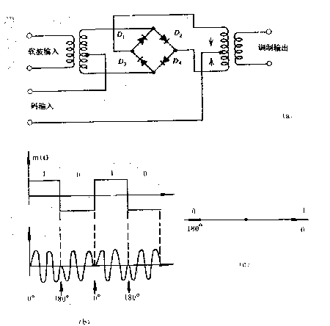
图5-7

在图5－2中已示出周期性的脉冲序列的频谱，而是呈[(sinx/x)²型的分布。因此，实际PN码调制载波获得的功率谱边呈[(sinx/x)²型分布，如图5－8(a)所示，它好像是分布为 [(sinx)/x]²的噪声一样。图中这一波型是比较理想的平衡调制器的波型。实际的平衡调制器，有时不能做到真正平衡。因此，可能出现载波不能完全抑制，或调制的PN脉冲信号有泄漏，以及钟脉冲信号泄漏到输出端的情况。图5－8(b)，(c)，(d)分别示出这三种情况的输出波形。当然，它们都是我们所不希望的和应尽量想法避免的。
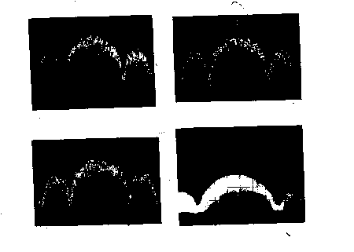
图5－8

除了BPSK调制获得扩频信号外，还可以采用QPSK及MSK调制来进行扩频调制。
5.3.2 相关解扩
前面说了直扩系统在发端用PN码进行调制以扩展信号频谱。那么在收端又如何解扩呢? 也就是如何从频谱已经扩展的信号中把要传的基带有用信息解调出来呢?
一般采用相关检测或匹配滤波的方法来解扩。
所谓相关检测，一个简单的譬喻就是用像片去对照找人。如果想在一群人中去寻找某个不相识的人，最简单有效的方法就是手里有一张某人的照片，然后用照片一个一个的对比，这样下去，自然能够找到某人。同理，当你想检测出所需要的有用信号，有效的方法是在本地产生一个相同的信号，然后用它与接收到的信号对比，求其相似性。换句话说，就是用本地产生的相同的信号与接收到的信号进行相关运算，其中相关函数最大的就最可能是所要的有用信号。
图5－2中已表示出基本的解扩过程。也就是在收端产生与发端完全相同的PN码，对收到的扩频信号，在平衡调制器中再一次进行二相相移键控调制。在图5－1(b)中可以看出发端相移键控调制后的信号在收端又被恢复成原来的载波信号。当然一个必要的条件是本地的PN码信号的相位必须和收到的相移后的信号在相移点对准，才能正确地将相移后的信号再翻转过来。由此可见，收发两端信号的同步十分重要。下面我们将进一步较详细地加以讨论。
另外从图5－2(b)中的频谱图上也可以看出，平衡调制器把收到的展宽的信号解扩成信息调制的载波。最后经带通滤波器输出。以上所述就是所谓的相关解扩过程。通常为了处理方便，大多在中频进行。也就是接收到的扩频信号，先在变频器中先变换到中频，再进入到平衡调制器中解扩。其后接中频带通滤波器输出。有时为了避免强干扰信号从平衡调制器的输入端绕过它而泄漏到输出端去，可以来用外差相关解扩，如图5－9所示。
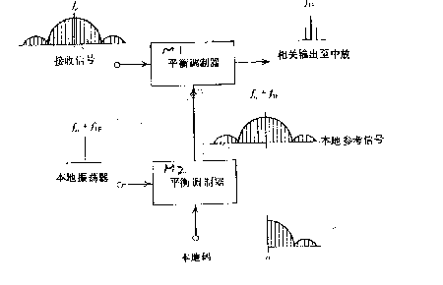
图5－9
本地产生的PN码先与本地振荡器产生的与接收信号差一个中频信号的本地振荡信号在下面一个平衡调制器进行调制，产生本地参考信号。它是一个展宽了的信号。然后，此本地参考信号与接收的信号在上面一个平衡调制器调制成中频输出信号。这时平衡调制器实际上起的是混频器的作用。由于它的输入信号与输出信号不同，也就不会发生强干扰信号直接绕过去的泄漏了。并且后面还有一个中频带通滤波器，可以起到滤除干扰的作用。
相关解扩过程对扩频通信至关重要。正是这一解扩过程大大提高了系统的抗扰能力。
图5－10(a)示出一直扩接收机的简化框图。输入信号除直扩信号外，还有连续载波干扰和宽带信号干扰。图5－10(b)中示出三种信号的处理过程。由于解扩相关器对连续载波起扩频的作用，把它变换成展宽的直扩信号。同理，对输入的不是相同PN码调制的宽带信号也进一步展宽2倍。这两种信号经窄带滤波器后，只剩下一小部分干扰信号能量。与解扩出的信息调制载波相比较，输出的信噪比大大提高了。由此可见，频带展得越宽，功率谱密度越低，经窄带滤波后残余的干扰信号能量就更小了。这里也可以看出，在接收端，窄带滤波器对提高抗干扰性起作很关键的作用，因而在实际应用中，对其性能指标的要求也就很严格。
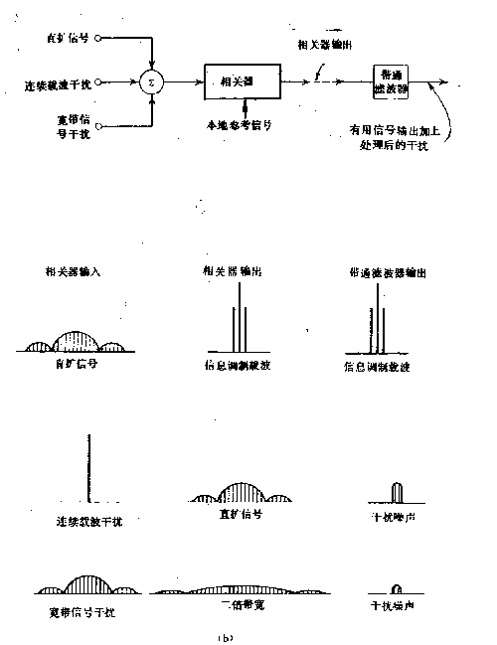
图5－10
相关解扩在性能上固然很好，但总是需要在接收端产生本地PN码。这一点有时带来许多不方便。例如，解决本地信号与接收信号的同步问题就很麻烦，还不能做到实时把有用信号检测出来。因为匹配滤波和相关检测的作用在本质上是一样的，我们可以用匹配滤波器来解扩直扩信号。
所谓匹配滤波器，就是与信号相匹配的滤波器，它能在多种信号或干扰中把与之匹配的信号检测出来。这同样是一种“用相片找人”的方法。对于视频矩形脉冲序列来说，无源匹配滤波器就是抽头延迟线上加上加法累加器。有时称为横向滤波器，其结构如图5－11(a)所示。
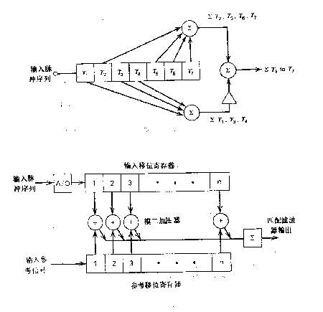
图5－11

但SAW匹配滤波器制作有一定难度。主要是插入损耗较大，且工艺要求很严，特别是在码位长时。一般情况，根据PN码序列结构做成固定的抽头，它就不能适应码序列需要改变的情况。如果在输出端加上控制电路，也可做成可编程的SAW匹配滤波器。这样应用起来就很方便，但制作起来就更困难了，要求有VLSI制作艺的精密度。
5.3.3 射频系统
上面详细讨论了扩频调制和相关解扩的问题。但是直扩系统总是离不开发射机把信号通过天线辐射出去，也离不开天线从空间收到的信号经接收机再进行处理。射频系统就是指的发射机相接收机而言。现在的问题是常规的窄带通信系统的收发信机能不能用在直扩系统呢? 回答是否定的。不应忘记直扩信号是宽带信号。直扩系统就必须具有适应这种宽带PN码信号的特点。下面就是一些直扩射频系统的特点。
直扩发射机常见时中频是70MHz，此时调制信号的带宽不超过20MHz。射频频率由中频变频得到，而不用倍频。因为倍频能使相位关系产生变化，会改变或甚至完全去掉DS调制。对于末级功率放大器，则要求其要有足够的带宽，以允许直扩信号可以顺利的通过。保持线性放大当然是希望的，但要求并不十分严格，因相位特性非线性不致引起大的问题。
射频系统阻抗匹配很重要，特别要注意使电压驻波比达到一定的要求，因为在宽带运用时频率范围很广，驻波比会随频率而变，应使阻抗在宽度范围内尽量匹配。
直扩接收机的问题要复杂一些，因为除有用宽带信号外，还存在其他干扰信号。直扩系统接收机的线性很重要，限幅会引起6dB信噪比的损失。从接收机前端到相关器要求保持线性，不仅在信号范围内，也包含干扰。自动增益控制只能部分地解决问题。通常应尽量把相关器靠近前端，使相关器前高电平级尽量的少，这样做的结果也降低了对本振信号电平的要求。另外，一般认为接收机前端最好能复盖整个宽频带，用改变本振频率经混频得到固定的中频信号。但由于干扰信号的存在，这会导致大量的干扰信号落入中频通带内，故一般最好不用宽带放大。一个理想的直扩接收系统应使有用信号得到放大，而干扰信号被滤除。故接收机前端应调谐在PN码钟率的两倍。当然，实际上有多种接收机的结构可供我们选择。

5.4 直扩系统的同步
5.4.1 同步原理
任何数字通信系统都是离散信号的传输，要求收发两端信号在频率上相同和相位上一致，才能正确地解调出信息。扩频通信系统也不例外。一个相干扩频数字通信系统，接收端与发送端必须实现信息码元同步、PN码码元和序列同步和射频载频同步。只有实现了这些同步，直扩系统才能正常的工作。可以说没有同步就没有扩频通信系统。
同步系统是扩频通信的关键技术。在上述几种同步中，信息码元时钟可以和PN码元时钟联系起来，有固定的关系，一个实现了同步，另一个自然也就同步了。对于载频同步来说，主要是针对相于解调的相位同步而言。常见的载频提取和跟踪的方法都可采用，例如用跟踪锁相环来实现载频同步。因此，这里我们只重点讨论PN码码元和序列的同步。
一般说来，在发射机和接收机中采用精确的频率源，可以去掉大部分频率和相位的不确定性。但引起不确定性的因素有以下一些：
收发信机的距离引起传播的延迟产生的相位差;
收发信机相对不稳定性引起的频差;
收发信机相对运动引起的多普勒频移；
以及多径传播也会影响中心频率的改变。
因此，只靠提高频率源的稳定度是不够的，需要采取进一步提高同步速率和精度的方法。
同步系统的作用就是要实现本地产生的PN码与接收到的信号中的PN码同步，即频率上相同，相位上一致。同步过程一般说来包含两个阶段：
(1) 接收机在一开始并不知道对方是否发送了信号，因此，需要有一个搜捕过程，即在一定的频率和时间范围内搜索和捕获有用信号。这一阶段也称为起始同步或粗同步，也就是要把对方发来的信号与本地信号的相位之差纳入同步保持范围内，即在PN码一个时片内。
(2) 一旦完成这一阶段后，则进入跟踪过程，即继续保持同步，不因外界影响而失去同步。也就是说，无论由于何种因素两端的频率和相位发生偏移，同步系统能加以调整，使收发信号仍然保持同步。图5－13为同步系统搜捕和跟踪原理图。
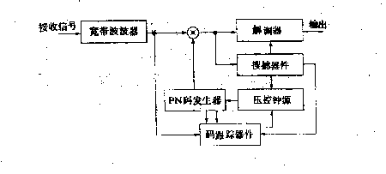
图5－13
接收到的信号经宽带滤波器后，在乘法器中与本地PN码进行相关运算。此时搜捕器件，调整压控钟源，调整PN码发生器产生的本地脉序列伪重复频率和相位，以搜捕有用信号。一旦捕获到有用信号后，则起动跟踪器件，由其调整压控钟源，使本地PN码发生器与外来信号保持同步。如果由于某种原因引起失步，则重新开始新的一轮搜捕和跟踪过程。
因此，整个同步过程，是包含搜捕和跟踪两个阶段闭环的自动控制和调整过程。
5.4.2 起始同步：搜捕
搜捕的作用就是在频率和时间(相位)不确定的范围内捕获有用的PN码信号使本地PN码信号与其同步。由于解扩过程通常都在载波同步之前进行，载波相位在这里是未知的。
大多数搜捕方法都利用非相干检测。所有的搜捕方法的共同特点是用本地信号与收到的信号相乘(即相关运算)，获得二者相似性的量度，并与一门限值相比较，以判断其是否捕获到有用信号。如果确认为捕获到有用信号，则开始跟踪过程，使系统保持同步。否则又开始继续搜捕。
下面介绍三种常用的搜捕方法：
(1) 滑动相关搜捕法
当收到的PN码序列与本地PN码序列的钟频不同时，在示波器上可以看到两个序列在相位上相互滑动。这种滑动过程就是两个码序列逐位进行相关检测的过程。总有一个时候，两个序列的相位会滑动到一致的时候。如果这时能使滑动停止，则完成了搜捕过程，可以转入跟踪过程，达到系统同步。图5－14(a)为滑动相关器的方框图。图5－14(b)为滑动相关器的流程图。
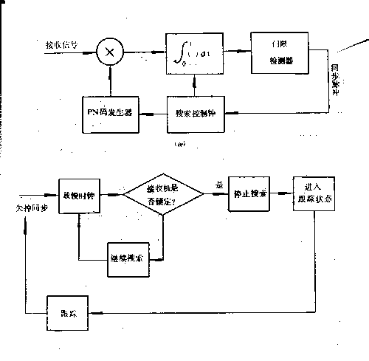
图5－14
接收到的信号与本地PN码相乘后再积分，即求出它们的互相关值，然后在门限检测器中某一门限值比较，以判断是否已捕获到有用信号。这里是利用PN码序列的相关特性，当两个相同的码序列相位上一致时，其相关值有最大的输出。一旦确认搜捕完成，则搜捕指示信号的同步脉冲控制搜索控制钟，调整PN码发生器产生的PN码的重复频率和相位，使之与收到的信号保持同步。
由于滑动相关器对两个PN码序列是顺序比较相关的，所以这种方法又称为顺序搜索法。由于滑动相关器简单，应用很广。它的缺点在于当两端PN码钟频相差不多时，相对滑动速度很慢，导致搜索时间过长。现在常用的一些搜索方法大多在此法的基础上，采取一些措施来限定搜索范围或加快搜捕的时 间，从而改善其性能。
(2) 序贯估值搜捕法
为了解决长码搜捕时间过长的问题，一种快速搜捕的方法称为序贯估值器搜捕法，图5－15为其原理方框图。
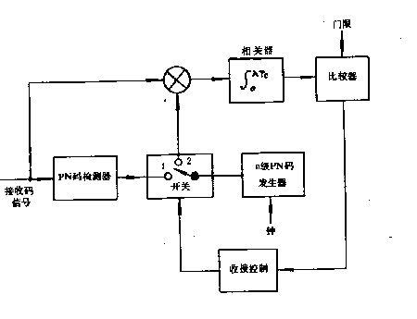
图5－15
如何才能缩短本地PN码与外来PN码在相位取得一致所需的时间呢?
一个简单的办法是把收到PN码序列直接注入到本地码发生器的移位寄存器中，强迫改变各级寄存器的起始状态，使其产生的PN码刚好与外来码相位一致，则系统可以立即进入同步跟踪状态。图5－15中示出，从收到的码信号中，先把PN码检测出来，通过开关“1”进入到n 级PN码发生器的移位寄存器中。待整个码序列全部进入填满后，开关接通“2”。所产生的PN码与收到的码信号在相关器中进行相关运算，所得结果在比较器中与门限比较。如未超过门限，则继续上述过程。如超过门限，则停止搜索，系统转入跟踪状态。
在最理想的情况下，搜捕时间Ts ＝nTc, Tc为PN码片时间宽度。这个方法搜捕时间虽然很快，但问题之一是它的先决条件是对外来的PN码先要进行检测出后才能注入移位寄存器。做到这一点有时是困难的。问题之二是此法对噪声和干扰很脆弱，因是一个时片一个时片进行估值和判决的，并未利用PN码的抗干扰特性。但无论如何，在无敌对干扰的条件下，仍有良好的快速起始同步性能。

(3) 匹配滤波器搜捕法
因为匹配滤波器有识别码序列的功能，可以利用它进行快速捕获。图5-16示出几种匹配滤波器。
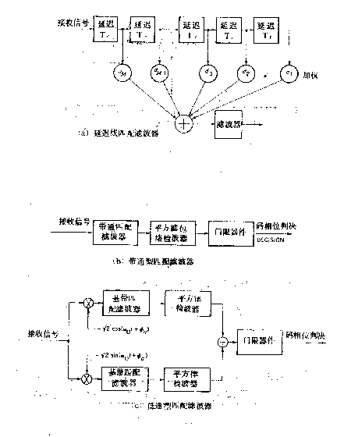
图5-16
每个延迟元件的延迟时问等于码的时钟周期。由于输出是多级输出的累加结果，如有n级，则处理增益为Gp ＝ 10log₂n。
上述匹配滤波器可在中频或基带进行，即带通型匹配滤波器及低通型匹配滤波器。前者互可用无源的SAW器件，后者则可由数字集成电路，如移位寄存器构成。显然，PN码越长，级数越多，Gp越高。但其长度受工艺、功耗、材料等限制。匹配滤波器工作性能的好坏，决定元件延迟时间是否准确，能否与时钟 周期匹配。如有失配情况，则影响同步质量。
SAW卷积器是另一种匹配滤波器的类型。图5－17为其结构示意图。因它可以起到可编程匹配滤波器的作用，现已受到广泛的重视。
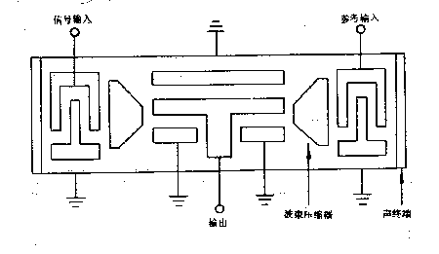
图5－17
我们知道，两个信号的频谱函数的相加，相当于两个信号时间函数的卷积。因此，可以利用卷积运算的器件来代替相关器或匹配滤波器进行信号的检测或搜捕。SAW卷积器也是在压电材料的衬底基片上印制出叉指换能器，两个输入和一个输出。一端输入收到的信号，另一端输入本地参考信号。因要进行卷积运算，参考信号应是输入信号在时间上的镜像。两个电输入信号引起压电材料的振动，以声波速率相对传播。当输入信号频率与基片振动频率共振时，可以在输出端获得最大的共振峰值。正如池塘里两个波源引起的水波的传播一样，在共振时可获得最大的波峰。SAW卷积器由于没有固定抽头的限制，可以任意改变本地参考信号的码型，起到可编程的作用，使用比较灵活。它的处理增益可达40dB，但其长度和动态范围受到一定的限制。可用AGC以限制输入信号的动态范思。另一个缺点是插入损耗较大，需要增加中频放大器方能把信号检出。
5.4.3 保持同步：跟踪
当捕获到有用信号后，即收发PN码相位差在半个时片以内时，同步系统转入保持同步阶段，有时也称为细同步或跟踪状态。也就是无论什么外界因素引起收发两端PN码的频率或相位偏移，同步系统总能使接收端PN码跟踪发端PN码的变化。显然，跟踪的作用和过程都是闭环运行的。当两端相位发生差别后，环路能根据误差大小进行自动调整以减小误差。因而同步系统多采用锁相技术。
跟踪环路可分为相干与非相干两类。前者是在确知发端信号的载波频率和相位情况下工作的。后者则在不确知的情况下工作。大多数实际情况属于后者。常用的跟踪环路是延迟锁定环和 τ—抖动环两种。它们都是属于提前一迟后类型的锁相环。锁相环的作用由收到的信号与本地产生的两个相位差(提前及延后)的信号进行相关运算完成。延迟锁定环是采用两个独立的相关器，而τ—抖动环则采用分时的单个相关器。
图5－18(a)示出一种工作在中频的非相干DS扩频信号BPSK调制的延迟锁定环。它是由两个支路并连的相关器构成的锁相环路。输入PN码信号分别与本地产生的延迟相差1个比特的PN码进行相关运算。 这两个相互延迟1比特的PN码序列可由PN码发生器的相邻的两级移位寄存器分别引出。相关器由乘法器(即平衡调制器)、带通滤波器和平方律包络检波器组成。按照PN码相关特性。输入信号与本地PN码的相关特性应为三角波。但由于两个相关支路本地PN码相差1比特，两个三角波的峰值也相差一比特。两个三角波经相加器反相合成以后则成为一S形曲线。此即锁相环的鉴相特性。
图5－18(b)为这些曲线构成情况。S曲线表明，如果收到的信号与本地PN码相差有提前或延后，则加法器输出为正的或负的电压。此电压经环路滤波器后去控制本地压控振荡器VCO。它再去调整PN码钟发生器，使PN码发生器产生的PN码的频率与相位跟踪外来PN码信号的变化。这就是延迟锁定环的基本工作原理。
在正常情况，本地振荡器被锁定在S曲线的0点。两端有相差后再进行调整。此时本地PN码与外来PN码信号相差l／2时片。所以从移位寄存器末级取出的PN码序列经过l／2时片延迟后可以作为解码相关器支路的本地PN码参考信号，它正为与收到的信号相位一致。第三支路经信息数据解调器输出有用信息。
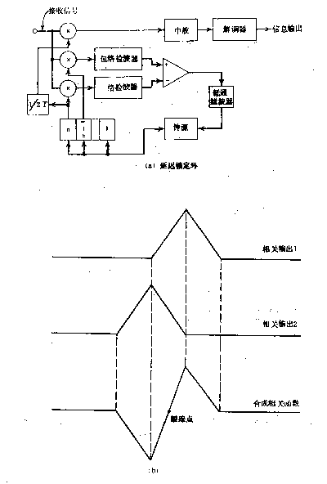
图5－18
图5－19(a)示出一种跟踪作用相同，但结构上只用一个相关器的较为简化的τ一抖动环。但它多了一个τ一抖动信号发生器。τ一抖动信号为一正负方波。用此方波去控制压控钟源使PN码发生器产生的本地PN码在相位上有一个提前或迟后，从而使相关器输出有一附加的振幅调制。
图5－19(b)为其相关特性。在两端码相位一致时，工作在相关特性的峰值处。此时附加的抖动电压，工作在“3”位置，经环路滤波输出附PN码超前或迟后，则抖动电压工作在“1”或“2”位置。此时产生的附加电压A为“一”或“十”，由其控制压控钟源的频率及相位使本地PN码跟踪接收到的PN码的变化。故τ一抖动环的作用与延迟锁定环是相同的。如果PN码的附加调制只有l／5 --- 1／l0时片，则τ一抖动环的跟踪误差只比延迟锁定环大1 --- 2 dB。
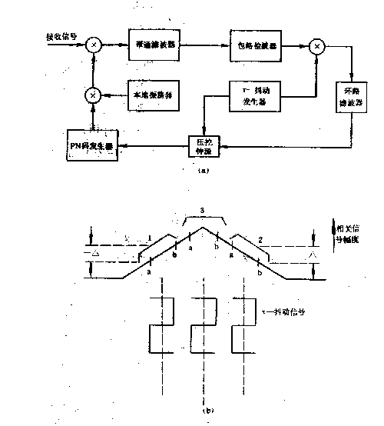
图5-19
应该指出的是，延迟锁定环和τ一抖动环不仅能起跟踪作用，如果应用滑动相关的概念，使本地VCO一开始与接收信号有一定的频差，也能起到搜捕的作用。此外，另加一相关器，还可以起到解码的作用。
最后，上述情况充分说明，同步系统与扩频方式、扩频码、信息调制与解调、扩频调制与相关解扩都有直接关系。它的性能好坏影响整个系统的可靠性和适用性，以及功能和性能指标。因此，可以说同步系统在直扩系统中起着核心的作用。

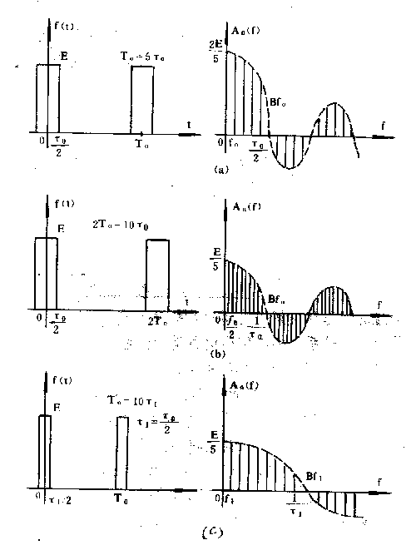
图5－2 (a), (b), (c)
图中E为脉冲的幅度，τo为脉冲的宽度，To为脉冲的重复周期。设To ＝5τo，从图中可以看出f(t)的An(f)分布为一系列离散谱线，由基频fo及其高次谐波组成。随着谐波频率的升高、幅度逐渐衰减。对于棱角分明的波形，在理论上包含有无限多的频谱成分。不难证明，时间有限的波形，在频谱无限的；相反，频谱有限的信号，在时间上也是无限的。
但一般来说，信号的能量主要集中在频谱的主瓣内，即频率从0开始到频谱经过第一个0点的频率为止的宽度内，称为信号的频带宽度，以Bf表示。从数学分析可知，信号谱线间隔决定于脉冲序列的重复周期，即fo＝1/To。而信号频带宽度取决于脉冲的宽度，即Bo＝1/τo。
在图5－2(b)中，
● 如果脉冲重复周期增加一倍，基频降低一半，谱线间隔也减少一半，谱线密度增加一倍，此时Bfo不变。
● 如果脉冲重复周期不变，而脉冲宽度减少一半τ1＝τ0/2，则从图5－2(c)
可以看出，谱线间隔不变，但信号的频带宽度Bf1增加一倍。此外，从图中还可以看出，无论是脉冲重复周期的增加，还是脉冲宽度的减少，频谱函数的幅度都降低了。
从上面的讨论中可以得出两个重要的结论：
一是为了扩展信号的频谱，可以采用窄的脉冲序列去进行调制某一载波，得到一个很宽的双边带的直扩信号。采用的脉冲越窄，扩展的频谱越宽。
如果脉冲的重复周期为脉冲宽度的2倍，即T＝2τ，则脉冲宽度变窄对应于码重复频率的提高，即采用高码率的脉冲序列。
直扩系统正是应有了这一原理，直接用重复频率很高的窄脉冲序列来展宽信号的频谱。
二是如果信号的总能量不变，则频谱的展宽，使各频谱成分的幅度下降，换句话说，信号的功率谱密度降低。这就是为什么可以用扩频信号进行隐蔽通信，及扩频信号具有低的被截获概率的原故。

5.5 直扩系统的性能
5.5.1 直扩系统的抗干扰性
直扩系统最重要的应用就是在军事通信中作为一种具有很强抗干扰性的通信手段。在实际中我们遇到的干扰主要有下面几种：宽带噪声干扰、部分频带噪声干扰、单音及多音载频干扰、脉冲干扰等。图5－20是这几种干扰的频谱图。
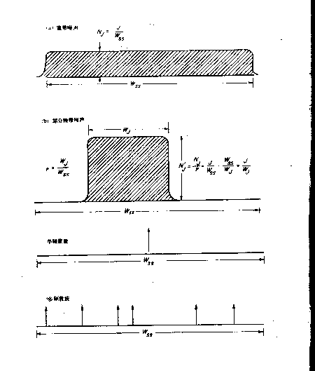

图5－20

现把直扩系统对这几种干扰信号的抗干扰性简述如下：
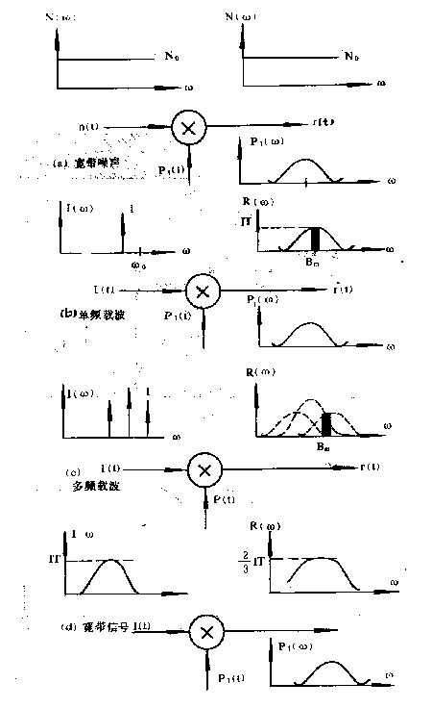
图5-21

对于宽带噪声，在图5－21(a)示出，经过解扩中与本地PN相乘以后相关输出仍然是宽带噪声，且噪声功率谱密度不变。但是经窄带滤波的作用后，输出信息的信噪比，仍改善了处理增益的分贝数。故直扩系统有足够高的Gp时，对宽带噪声是有很好的抗干扰作用的。
对于部分频带噪声干扰，由于能量相对集中，对直扩系统的危害比宽带噪声要大一些。换句话说，直扩系统对其抗干扰性低于对宽带噪声的抗干扰性。
对于单频及多频载波干扰，图5－21(b)和(c)示出其解扩处理情况。干扰信号被展宽成(sinx/x)²形状的频谱。经带通滤波器滤除大量干扰。故直扩系统对这类干扰有很好的抗干扰性。多频时为单频时几个干扰信号能量的叠加而已。
对于脉冲干扰，由于能量在时间上相对集中，类似于部分频带干扰时能量在频谱上相对集中，对直扩系统的危害较大。故对这类干扰的抗干扰性较差。
在实际应用中，应根据干扰情况，确定直扩系统的处理增益和其他参数，使之达到可靠通信的程度。
5.5.2 直扩信号的抗截获性
截获敌方信号的目的在于：
① 发现敌方信号的存在，
② 确定敌方信号的频率，
③ 确定敌方发射机的方向。

理论分析表明，信号的检测概率与信号能量(噪声功率谱密度)之比成正比，与信号的频带宽度成反比。直扩信号正好具有这两方面的优势，它的功率谱密度很低，单位时间内的能量就很小，同时它的频带很宽。因此，它具有很强的抗截获性。

如果满足直扩信号在接收机输入端的功率低于或与外来噪声及接收机本身的热噪声功率相比拟的条件、则一般接收机发现不了直扩信号的存在。另外，由于直扩信号的宽频带特性，截获时需要在很宽的频率范围进行搜索和监测，也是困难之一。因此，直扩信号可以用来进行隐藏通信。至于如何发现敌方直扩信号的存在，和弄清楚其参数，即直扩信号的检测与估值问题。

5.5.3 直扩码分多址通信系统
多址通信系统指的是许多用户组成的一个通信网，网中任何两个用户都可以通信，而且许多对用户同时通信时互不不扰。应用直扩系统就很容易组成这样一个多址通信系统(网)。
具体的做法是给每一个用户分配一个PN码作为地址码。首先，利用直扩信号中PN码的相关特性来区分不同的用户，每个用户只能收到其他用户按其地址码发来的信号，此时自相关特性出现峰值，可以判别出是有用信号。对于其他用户发来的别的信号，因PN码不同时互相关值很小，不会被解扩出来。其次，利用直扩信号中频谱扩展，功率谱密度很低，因此可以有许多用户共用同一宽频带。此时相互之间干扰很小，可以当作噪声处理。另外，每个用户占用的频宽很窄，相对说来，频谱利用率也是高的。
实现直扩码分多址通信值得注意的问题有：
一是要选择有优良互相关特性的码。
一般多采用有二值或三值相关特性的码作为地址码。同时还需要有一定的数量。Gold码就可以作为地址码来用，它既有较优良的相关特性，也有足够的数量可供选。
其二是要注意克服“远－近”问题。
所谓“远一近”问题指的是距离近的用户的信号强，它会干扰距离远的弱信号的接收。解决的办法是采用自动功率控制，自动调节各用户的发射功率，使达到接收机时各用户信号功率基本相等，也就是满足接收机输入端等功率的条件，才能正确地区分有用信号。
其三是同时通话的用户数，决定于整个网内的噪声水平。
因此，直扩码分多址系统是一种噪声受限的系统。随着用户数的增加，通信质量逐渐变坏。

5.5.4 直扩系统的抗多径干扰性能
多径信道就是发射机和接收机之间电波传播的路径不止一条。例如由于大气层的反射和折射，以及由于建筑物等对电波的反射都是形成多径信道的原因。不同的传播路径使电波在幅度上衰减不同，到达时间的延迟也不同。
直扩系统能够同步锁定在最强的直达路径的电波上。其它有延迟到达的电波，由于相关解扩的作用，只起到噪声干扰的作用。这就是利用PN码的自相关特性，只要延迟超过半个PN码时片，其相关值就很小，可作为噪声来对待。另外，如果采用不同时延的匹配滤波器，把多径信号分离出来，类似梳状滤波器(RAKE)的作用那样，还可以变害为利，将这些多径信号在相位上对齐相加，起到增加接收信号能量的作用。
因此，直扩系统是一种有效的抗多径干扰的通信系统。

5.5.5 直扩测距定时系统
直扩系统的发展是从测距开始的。电磁波在空间是以固定的光速传播的。如果测定了电波传播的时间，也就测定了距离。
用直扩信号来测距和定时有独特的优点。当采用一个较长周期的PN码序列作为发射信号、用它于目的地反射回来或转发回来的PN码序列的相位进行比较，即比较两个码序列相差的时片数，就可以看出其时间差，也就能换算出发射机与目的地之间的距离。不难把码片选得很窄，即码的钟速率很高，则可以高精度的测距与定时，基本的分辨率即一个码片。
此外，有了精确的测距的定时系统，不难形成一个精确的定位系统；按照简单的几何关系，已知两个点的位置(座标)和距离，及其在某一平面上分别与第三点的距离，也就能确定第三点的座标位置。

第六讲 跳频系统

6.1 跳频系统概述
6.1.1 为什么要跳频
通常我们所接触到的无线通信系统都是载波频率固定的通信系统，如无线对讲机，汽车移动电话等，都是在指定的频率上进行通信，所以也称作定频通信。这种定频通信系统，一旦受到干扰就将使通信质量下降，严重时甚至使通信中断。
例如：电台的广播节目，一般是一个发射频率发送一套节目，不同的节目占用不同的发射频率。有时为了让听众能很好地收听一套节目，电台同时用几个发射频率发送同一套节目。这样，如果在某个频率上受到了严重干扰，听众还可以选择最清晰的频道来收听节目，从而起到了抗干扰的效果。但是这样做的代价是需要很多额谱资源才能传送一套节目。如果在不断变换的几个载波频率上传送一套广播节目，而听众的收音机也跟随着不断地在这几个频率上调谐接收，这样，即使某个频率上受到了干扰，也能很好地收听到这套节目。这就变成了一个跳频系统。
另外在敌我双方的通信对抗中，敌方企图发现我方的通信频率，以便于截获所传送的信息内容，或者发现我方通信机所在的方位，以便于引导炮火摧毁。定频通信系统容易暴露目标且易于被截获，这时，采用跳频通信就比较隐蔽也难以被截获。因为跳频通信是“打一枪换一个地方”的游击通信策略、使敌方不易发现通信使用的频率，一旦被敌方发现，通信的频率也已经“转移”到另外一个频率上了。当敌方摸不清“转移规律”时，就很难截获我方的通信内容。
因此，跳频通信具有抗干扰、抗截获的能力，并能作到频谱资源共享。所以在当前现代化的电子战中跳频通信已显示出巨大的优越性。另外，跳频通信也应用到民用通信中以抗衰落、抗多径、抗网间干扰和提高频谱利用率。

6.1.2 什么是跳频图案?
为了不让敌方知道我们通信使用的频率，需要经常改变载波频率，即“打一枪换一个地方”似地对载波频率进行跳变，跳频通信中载波频率改变的规律，叫作跳频图案。
通常我们希望频率跳变的规律不被敌方所识破，所以需要随机地改变以至无规律可循才好。但是若真的无规律可循的话，通信的双方(或友军)也将失去联系而不能建立通信。因此，常采用伪随机改变的跳频图案。
只有通信的双方才知道此跳频图案，而对敌方则是绝对的机密。所谓“伪随机”，就是“假”的随机，其实是有规律性可循的，但当敌方不知跳频图案时，就很难猜出其跳频的规律来。
图6－1所示为一个跳频图案。图中横轴为时间，纵轴为频率。这个时间与频率的平面叫作时频域。也可将这个时频域看作一个棋盘，横轴上的时间段与纵
轴上的频率段构成了棋盘格子。阴影线代表所布棋子的方案，就是跳频图案；它表明什么时间采用什么频率进行通信，时间不同频率也不同。
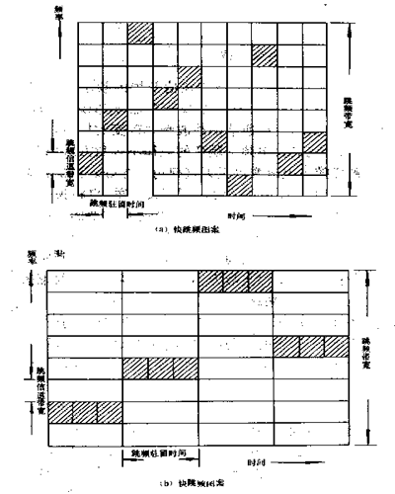
图6－1

图6－1(a)中所示为一快跳频图案，它是在一个时间段内传送一个码位(比
特)的信息。通常称此时间段叫跳频的驻留时间，称频率段为信道带宽。
图6－1(b)所示则是一慢跳频图案，它是在一个跳频驻留时间内传送多个(此处3个)码位(比特)的信息。
在时频域这个“模盘”上的一种布子方案就是一个跳频图案。当通信收发双方的跳频图案完全一致时，就可以建立跳频通信了。图6－2所示就是建立跳频通信的示意图。
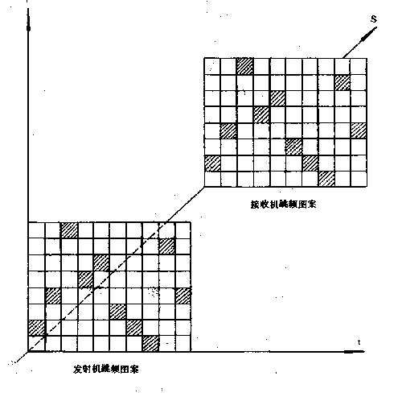
图6－2
其中t表示时间，s表示空间，f表示频率。当收、发双方在空间上相距一定距离时，只要时频域上的跳额图案完全相重合，就表示收、发双方同步跳频地进行通信。

6.1.3 跳频是怎样抗干扰的?
通信收、发双方的跳频图案是事先约定好的，或者是由发方通知收方的。这个跳频图案是敌方所不知道的。敌方若想于扰跳频通信，有几种策略可供选择：
干扰方式1，在某一个频率上施放长时间的大功率的干扰，即单频干扰。
干扰方式2，在某几个频率上施放长时间大功率的干扰，即多频干扰。
干扰方式3；在连续的几个频带上施放长时间大功率的干扰，称作部分频带来扰。
干扰方式4，在不同时间内在不同的频率上施放大功率的干扰。
干扰方式5，依照跳频图案的规律跟踪施放大功率的干扰。
这些干扰方式和跳频通信的关系正像二人对奕时相互“出子”一样，当双方的“布子”落在时一频域棋盘内的同一小格时，则干扰有效。因此，跟踪跳频图案施放的干扰策略就是最佳的干扰跳频通信的策略了。
图6－3给出了方式1和方式4的干扰策略与跳频图案的关系。
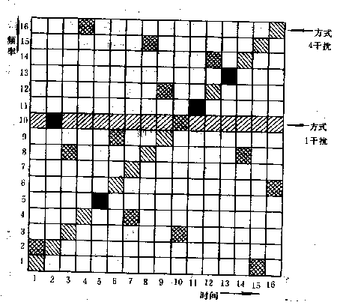
图6－3
图中示出一种跳频图案，方式1干扰策略是在时间上连续的施放一个窄带干扰，即第l0个频率段以斜线表示的干扰带；方式4干扰策略是在第一个时间段用第一个频率段进行干扰，第二个时间段用第二个频率段进行干扰，依次下去，就形成了沿时频域模盘对角线上的于扰带。跳频图案中受到这两种干扰时就用全黑色方块来表示。由图中可以看出，干扰方式1只干扰了一个跳频驻留时间的通信，而干扰方式4则干扰了三个跳频驻留时间的通信。
跳频图案的不同，其干扰的效果也不尽相同。当跳频图案的随机性越大时，跳频抗干扰的能力就越强；“棋盘”越大时，即频率和时间的乘积越大时，可容纳的随机图案也越多，跳频图案本身的随机性也越大，从而抗干扰能力也越强。 所谓抗于扰能力强，实际上是指碰到干扰的概率小。
现代电子战中，通信方采用跳频技术来分散干扰的影响，干扰方则想截获通信方的信号以减少于扰的盲目性，并尽量作到有的放矢，这就是跟踪式干扰策 略。跟踪式干扰的有效干扰是有条件的，这个条件除功率因素外，还应当满足干扰椭圆的要求，如图6－4所示。
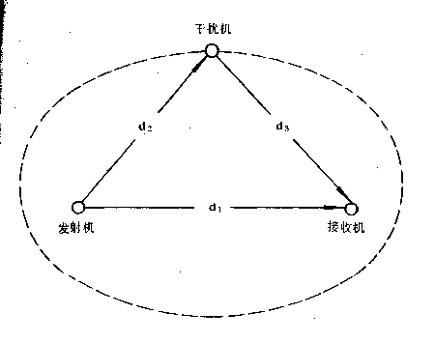
图6－4
图中的通信方为收、发信机，干扰机用来对通信的信号进行侦听、处理，然后以同样的载波频率施放干扰。为了有效地干扰跳频系统，在通信频率跳到新的频率之前，干扰机必须完成从侦听到施放干扰的全过程。
跳频系统更换载频的跳频间隔时间，就是跳频信号在空间驻留的时间。根据收、发信机的距离d1，干扰机与发、收信机的距离d2和d3，以及跳频驻留时间和干扰机施放干扰的处理时间，可以得到以发射机和接收机为两个焦点的椭圆。只有当干扰机设置在这个椭圆内时，才能使干扰有效，如果干扰机设置在椭圆之外时，则此跟踪式干扰策略无效。
显然，为了对付跟踪式干扰，希望跳频信号的驻留时间越短越好，让干扰机来不及施放干扰。因此，希望跳频通信的跳速应当尽可能的快才好。这就是目前各国争先研究快速跳频通信装备的原因之一。

6.1.4 跳频技术指标与抗干扰的关系
考察一个系统的跳频技术性能，应注意下列各项指标：
跳频带宽
跳频频率的数目
跳频的速率
跳频码的长度(周期)
跳频系统的同步时间

一般说来，希望跳频带宽要宽，跳频的频率数目要多，跳频的速率要快，跳频码的周期要长，跳频系统的同步时间要短。
跳频带宽的大小，与抗部分频带的干扰能力有关。
跳频带宽越宽，抗宽带干扰的能力越强。所以希望能全频段跳频。例如，在短波段，从1.5MHz到3MHz全频段跳频；在甚高频段，从30MHz到80MHz全频段跳频。
跳频频率的数目，与抗单频干扰及多频干扰的能力有关。
跳变的频率数目越多，抗单频、多频以及梳状干扰的能力越强。在一般的跳频电台中，跳频的频率数目不超过100个。
跳频的速率，是指每秒钟频率跳变的次数，它与抗跟踪式干扰的能力有关。
跳速越快，抗跟踪式干扰的能力就越强。一般在短波跳频电台中，其跳速目前不超过100跳／秒。在甚高频电台中，一般跳速在500跳／秒。对某些更高频段的跳频系统可工作在每秒几万跳的水平。
跳频码的长度，它将决定跳额图案延续时间的长度，这个指标与抗截获(破译)的能力有关。
跳频图案延续时间越长，敌方破译越困难，抗截获的能力也越强。跳频码的周期可长达10年甚至更长的时间。
跳频系统的同步时间，是指系统使收发双方的跳频图案完全同步并建立通信所需要的时间。系统同步时间的长短将影响该系统的顽存程度。因为同步过程 一旦被敌方破环，不能实现收、发跳频图案的完全同步，则将使通信系统瘫痪。因此，希望同步建立的过程越短越好，越隐蔽越好。根据使用的环境不同，目前跳频电台的同步时间可在秒或几百毫秒的量级。
当然，一个跳频系统的各项技术指标应依照使用的目的、要求以及性能价格比等方面综合考虑才能作出最佳的选择。

6.1.5 跳频系统的主要特点
跳频系统的特点，在很大程度上取决于它的扩展频谱机理。跳频扩展频谱在机理上与直接序列扩展频谱大不相同。从图6－1的跳频图案上可以看出，每一跳频驻留时间的瞬时所占的信道带宽是窄带频谱，依照跳频图案随时间的变化，这些瞬时窄带频谱在一个很宽的频带内跳变，形成一个跳频带宽。由于跳频速率
很快，从而在宏观上实现了频谱的扩展。图6－5所示是由频谱仪上观察到的跳频信号的频谱。
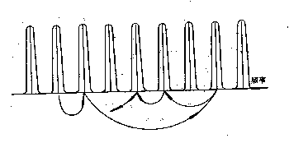
图6－5
图中箭头所标示的，是载波频率跳变的过程。载波频率之间的频率间隔就是信道带宽，跳频的载波数目乘上信道带宽就是跳频带宽。因此，跳频系统有如下特点：
由于它是瞬时窄带系统，它易于与目前的窄带通信系统兼容。
目前的通信系统不论是模拟调制的还是数字调制的，通常都是窄带的通信系统。如果给现有的窄带通信系统加装上能使其载波频率按照某种跳频图案跳变并能实现同步接收的装置，则可改造成为跳频通信系统。
由于它是宏观的宽带系统，它具有扩展频谱的抗干扰能力。
跳频扩展频谱具有抗单频干扰、多频干扰的能力，还具有抗部分频带和宽带干扰的能力。图6－6给出单频干扰和部分频带干扰对跳频信号影响的示意图。
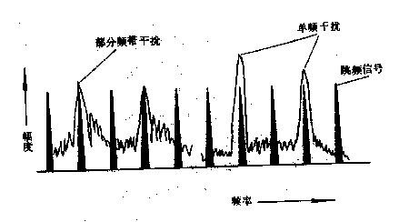
图6－6
所谓跳频抗干扰，是指跳频的跳频图案被敌方发现、识别的概率，以及跳频频率与敌方干扰频率相一致的概率。这种概率越小，抗干扰能力越强。
表征抗多频及宽带干扰能力的跳频系统参数叫处理增益G_{H}。
跳频处理增益的定义是：跳频带宽内的总信道数N。N越大，处理增益越大。但是，不能用处理增益G_{H}来表征抗跟踪式干扰的能力。
由于它是按照跳频图案进行频率跳变的，它具有码分多址和频带共享的组网通信能力。
组网能力是现代通信的基本要求之一。跳频通信组网可分为正交跳频网和非正交跳频网。如果多个跳频通信所采用的跳频图案在时频域“棋盘”上相互不发生重叠，则称它们为正交跳频网；如果发生重叠，则称为非正交跳频网。如图6-7所示。
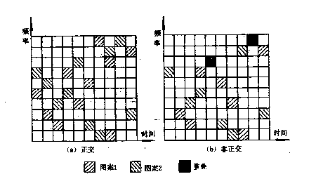
图6-7
根据跳频网的同步方式，可分为同步网和异步网。正交跳频网为了保证跳频图案的正交，要求全网严格的定时，采用同步网方式，所以它是正交跳频同步网。由于正交网的跳频图案不发生重叠，所以它不存在因跳频频率重合引起的网间干扰。而它可组网的数目最大等于跳频的频率数目。
非正交网为了简化网络管理常采用异步网方式。由于非正交网的跳频图案会发生重叠，存在跳频频率重合的机会，所以会产生网间干扰。为了减少网间干扰 就需要精心选择跳频图案，尽量减少图案发生重叠的机会，就是所谓的要尽量使跳频图案达到准正交。准正交异步跳频网不需要全网的定时同步，因此可以降低 对定时精度的要求，且便于技术上实现。此外，它还有容易建立系统的同步、用户入网方便以及组网灵活等优点。因此，得到了大量的应用。
利用跳频图案的不同，可以在一个宽的频带内容纳多个跳频通信相同同时工作，达到频谱资源共享目的，从而可以提高频谱的有效利用率。
由于它是载波频率快速跳变的，它具有频率分集的功能。
分集接收技术是克服信号衰落的有效措施。当跳频的频率间隔大于衰落信道的相关带宽时(通常是能满足这个条件的)，而跳频驻留时间又很短的话，它就能起到频率分集的作用。因此，在移动通信多径、衰落信道的条件下，跳频系统又具有抗多径、抗衰落的能力。
综上所述，跳频系统的特点是抗干扰，抗衰落性，与窄带系统的兼容性和码分多址性。

6.2 跳频信号的发送与接收
6.2.1 怎祥产生跳频信号
在传统的定频通信系统中，发射机中的主振荡器的振荡频率是固定设置的，
因而它的载波频率是固定的。为了得到载波频率是跳变的跳频信号，要求主振荡 器的频率应能遵照控制指令而改变。这种产生跳频信号的装置叫跳频器。通常，跳频器是由频率合成器和跳频指令发生器构成的，如见图6－8(a)。
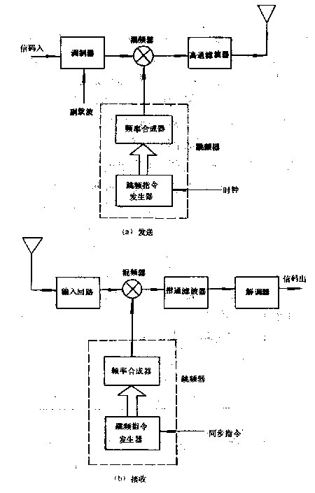
图6－8
图中，如果将跳频器看作是主振荡器，则与传统的发信机没有区别。被传送的信息可以是模拟的或数字的信号形式(图中标示的为信码入)，经过调制器的相应调制，便获得副载波频率固定的已调波信号，再与频率合成器输出的主载波频率信号进行混频，其输出的已调波信号的载波频率达到射频通带的要求，经过高通滤波器后馈至天线发射出去。这就是定频信号的发送过程。
跳频系统的频率合成器输出什么频率的载波信号是受跳频指令控制的。在时钟的作用下，跳频指令发生器不断地发出控制指令，频率合成器不断地改变其输出载波的频率。因此，混频器输出的已调波的载波频率也将随着指令不断地跳变，从而经高通滤波器和天线发送出去的就是跳频信号。
跳频器输出的跳变的频率序列，就是跳频图案。因此，有什么样的跳频指令就会产生什么样的跳频图案?
通常，是利用伪随机发生器来产生跳频指令的，或者由软件编程来产生跳频指令。所以，跳频系统的关键部件是跳频器，更具体地，是能产生频谱纯度好的快速切换的频率合成器和伪随机性好的跳频指令发生器。
由跳频信号产生的过程可以看出，不论是数字的或模拟的定频发送系统，在原理上，只要加装上一个跳频器就可变成一个跳频的发送系统。但是在实际系统中尚需考虑信道机的通带宽度。

6.2.2 怎样接收跳频信号
定频信号的接收设备中，一般都采用超外差式的接收方法，即接收机本地振荡器的频率比所接收的外来信号的载波频率相差一个中频，经过混频后产生一个固定的中频信号和混频产生的组合波频率成分。经过中频带通滤波器的滤波作用，滤除组合波频率成分，而使中频信号进入解调器。解调器的输出就是所要传送给收端的信息。
跳频信号的接收，其过程与定频的相似。为了保证混频后获得中频信号，要求频率合成器的输出频率要比外来信号高出一个中频。因为外来的信号载波频率是跳变的，则要求本地频率合成器输出的频率也随着外来信号的跳变规律而跳变，这样才能通过混频获得一个固定的中颇信号。图6－8(b)给出跳频信号接收机的框图。图中的跳频器产生的跳频图案应当与所要要高出一个中频，并且要求收、发跳频完全同步。所以，接收机中的跳频器还需受同步指令的控制，以确定其跳频的起、止时刻。
可以看出，跳频器是跳频系统的关键部件，而跳频同步则是跳频系统的该心技术。

6.2.3 正确接收跳频信号的条件
跳频系统要实现跳频通信，正确接收跳频信号的条件是跳频系统的同步。
系统的同步包括以下几项内容：
收端和发端产生的跳频图案相同，即有相同的跳频规律。
收、发端的跳变频率应保证在接收端产生固定的中频信号，即跳变的载波频率与收端产生的本地跳变频率相差一个中频。
频率跳变的起止时刻在时间上同步，即同步跳变，或相位一致。
在传送数字信息时，还应做到帧同步和位同步。
图6－9示出跳频同步的几种情况。
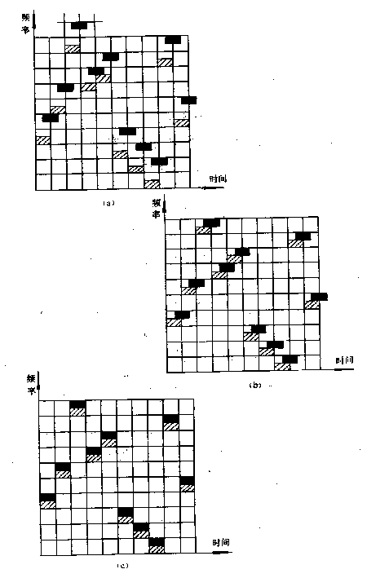
图6－9
其中，图(a)只是跳频图案相同；图(b)是跳频图案及跳频频率一致的情况；图(c)为跳频图案、跳频频率以及跳频起止时刻完全一致的同步情况。图中黑色矩形块代表接收端的跳频图案，带有斜线的矩形块代表发送端的跳频图案，即所要接收的外来信号的跳频图案。图(b)和图(c)中，接收端跳频图案的瞬时频率比外来信号高出一个中频。

6.2.4 跳频信号的波形
与定频连续信号波形不同，跳频信号的波形是不连续的，这是因为跳频器产生的跳变载波信号之间是不连续的。频率合成器从接受跳频指令开始到完成频 率的跳变需要一定的切换时间。为了保证其输出的频率纯正而稳定，防止杂散辐射，在频率切换的瞬间是抑止发射机末级工作的。
频率合成器从接受指令开始建立振荡到达稳定状态的时间叫作建立时间；稳定状态持续的时间叫驻留时间；从稳定状态到达振荡消失的时间叫消退时间。从 建立到消退的整个时间叫作一个跳周期，记作Th。建立时间加上消退时间叫作换频时间。只有在驻留时间(记作T_{D})内才能有效地传送信息。图6－10给出频率 合成器的换频过程和载波信号的波形。
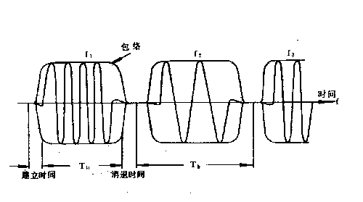
图6－10
跳频通信系统为了能更有效地传送信息，要求频率切换占用的时间越短越好。通常，换频时间约为跳周期Th的1/8 ~ 1/10。比如跳频速率每秒500跳的系统，跳周期Th＝2ms，其换频时间为0.2ms左右。跳频速率每秒20跳的系统，跳周期是50ms，其换频时间约为5ms。

6.3 跳频系统的同步
跳频系统的同步是关系到跳频通信能否建立的关键。
那么，怎样才能实现通信双方的跳频同步呢?
同步的含义是：跳频图案相同, 跳变的频率序列(也称频率表)相同，跳变的起止时刻(也称相位)相同。因此，为了实现收、发双方的跳频同步，收端首先必须获得有关发端的跳频同步的信息，它包括采用什么样的跳频图案，使用何种频率序列，在什么时刻从那一个频率上开始起跳，并且还需要不断地校正收端本地时钟，使其与发端时钟一致。
根据收端获得发端同步信息和校对时钟的方法不同而有各种不同的跳频同步方式。

6.3.1 跳频同步信息的基本传递方法
独立信道法。
利用一个专门的信道来传送同步信息；收端从此专门信道中接收发端送来的步信息后，依照同步信息的指令，设置接收端的跳频图案、频率序列和起止时刻，并校准收端的时钟，在规定的起跳时刻开始跳频通信。这种方式，需要专门的信道来传送同步信息，有的通信系统难以提供专门的信道，因此独立信道法的应用受到了限制。
前置同步法，也称同步字头法。
在跳频通信之前，选定一个或几个频道上先传送一组特殊的携带同步信息的码字，收端接收此同步信息码字后，按同步信息的指令进行时钟校准和跳频。因为是在通信之前先传送同步码字，故称同步字头法。
自同步法，也称同步信息提取法。
这种方法是利用发端发送的数字信息序列中隐含的同步信息，在接收端将其提取出来从而获得同步信息实现跳频。此法不需要专门的信道和发送专门的同步码字，所以它具有节省信道、节省信号功率和同步信息隐蔽等优点。
上述三种基本的同步信息传递方法各有利弊。
独立信道法需要专门的信道来传送专门的同步信息，因此它占用频率资源和信号功率。另外，其同步信息传送 方式不隐蔽，易于被敌方发现和干扰。其优点是传送的同步信息量大，同步建立的时间短，并能不断地传送同步信息，保持系统的长时问同步。
同步字头法虽然不需专门的同步信息信道而是利用通信信道来传送同步信息，它还是挤占了通信信道频率资源和信号功率。所以它的缺点与独立信道法相似。为了使同步信息隐蔽，应采用尽量短的同步字头，但是同步字头太短又影响传送的同步信息量的多少，需折衷考虑。采用同步字头法的跳频系统为了能保持系统的长时间同步，还需在通信过程中，插入一定的同步信息码字。
自同步法在节省频率资源和信号功率方面具有优点。但由于发端发送的数字信息序列中所能隐含的同步信息是非常有限的，所以在接收端所能提取的同步信息就更少了。此法只适用于简单跳频图案的跳频系统，并且系统同步建立的时间较长。
在实际的跳频系统中，常常是将这几种基本方法组合起来应用，使跳频系统达到某种条件下的最佳同步。

6.3.2 几种实用的同步方法
模拟跳频系统的同步方法
模拟跳频系统是指传送模拟信号的跳频通信系统，例如模拟话音信号。那么，在模拟通信系统中如何传送跳频同步信息?
回答只能是利用模拟信号携带同步信息。
带外单音法。我们知道话音占据的领带在300Hz---3000Hz之间，因此可利用低于300Hz或高于3000Hz的频率来传送同步信息。这种方法叫带外单音法。
带内同步头法。此法是利用300---3000Hz的话音频带，传送用单音进行编码的模拟信号同步字头。比如，用两个单音进行编码，传号时的单音频率是 1200Hz，空号的频率是1800Hz，采用最小频移键控调制方式，便获得带内的同步信息码字。此码字再经过模拟通信系统传送至收端，收端解出同步信息后，按照同步指令实现跳频同步。

数字(数据)跳频系统的同步方法
数字跳频系统是指传送数字话音或数据的跳频通信系统。因此，它传送跳频同步信息是以数据帧的格式进行的。数字系统跳频同步方法也不外乎同步字头法，自同步法和参考时钟法。
同步字头法。发端需发送含有同步信息的码字，收端解码后，依据同步信息使收端本地跳频器与发端同步。同步信息除位同步、帧同步外，主要应包括跳频图案的实时状态信息或实时的时钟信息，即所谓的“TOD”信息(Time of the Day)。实时时钟信息包括年月日时分秒，毫秒、微秒、毫微秒等；状态信息是指伪码发生器实时的码序列状态。根据这些信息，收端就可以知道当前跳频驻留时间的频率和下一跳驻留时间应当处在什么频率上，从而使收发端跳频器同步工作。为了保证TOD信息的正确接收，在如图6－11所示的同步信息数据帧格式中装有位同步和帧同步位。此外，对TOD信息位可采用差错控制技术，如纠错编码，相关编码或采用大数判决，以提高传输的可靠性。
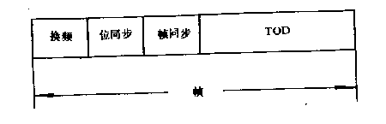
图6－11
参考时钟法。在一个通信网内，设一个中心站，它播发高精度的时钟信息，所有网内的用户依照此标准时钟来控制收、发信机的同步定时，达到收、发双方同步。采用这种方法进行跳频同步，需要事先约定好所采用的跳频图案和频率表，或者，需通过其它方式将跳频图案情息通知网内用户。此法需要一个精度极高的标准时钟，否则不能实现跳频通信。
自同步法。它是依靠从接收到的跳频信号中提取有关同步信息来实现跳频同步的。
数字跳频系统中，根据需要也可采用不同方法的组合。比如，自同步法具有同步信息隐蔽的优点，但是存在同步建立时间长的缺点；而同步字头法具有快速 建立同步的优点而存在同步信息不够隐蔽的缺点。因此可将这两种方法进行组合，得到一个综合最佳的同步系统。图6－12所示的是等待自同步法的跳频同步 过程。
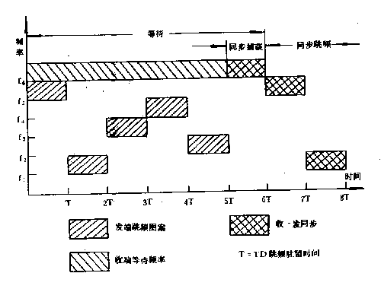
图6－12
图中，接收端在频率f6上等待接收跳频信号；发送端发送的跳频信号的载波频率依次在f5、f1、f3、f4、f2、f6 …上跳变。当发端信号的载频跳变至f6时，收端接收到跳频信号，这时称作同步捕获，即可从跳频信号中解出它所携带的同步字头内的同步信息。接着，就依照同步信息的指令开始同步跳频，即由等待阶段转入同步跳频的阶段，从而建立了跳频系统的同步。

6.3.3 跳频同步系统性能及抗干扰性
衡量同步系统性能的优劣，主要应考虑两个方面：
一是跳频系统同步的可靠性;
二是同步系统的抗干扰性。
同步系统的可靠性。它包括系统同步的建立时间，正确同步概率和假同步的概率，系统同步保持时间等项指标。
一般说来，跳频同步系统的同步建立时间越短越好，同步保持时间越长越好；正确同步的概率要大，假同步的概率要小。这样才能称为一个快速、稳定而可靠的同步系统。
同步系统的抗干扰性。它包括抗人为干扰和噪声干扰。采用跳频技术的一个目的就是提高系统的抗干扰性，特别是在电子战的环境中，主要是抗敌方有意的 干扰。因此，要求同步信息的传递要隐蔽、快速。为此，需考虑如下几点：
尽量使同步信号在空中存在的时间要短，使敌方难以在很短的时间内发现同步信号。
在多个跳变频道上传送同步信息，增大频道的随机性，使敌方难以侦察；增大跳频带宽，使敌方难以在宽带内施放干扰。
频率跳变的速率要快，使跳频信号的驻留时间变短，可防止跟踪式干扰，从而保护同步字头。
应尽量使同步信息的信号特征与通信信息的信号特征一致，以致敌方难以区分同步信息。或者，人为地发出伪同步信息以迷惑敌人，从而提高对同步信息 的保护能力。
对于噪声干扰，要求在低信噪比或高误码率的信道条件下能实现跳频系统的正确同步。对此，需考虑以下各点：
同步信息本身的差错控制，如纠错编码、多次重发、相关编码、交织等；
同步认定的算法控制，即经过多次同步检测后才认定系统同步的策赂，并选择最佳的检测次数。
同步状态下的失步算法控制，即经过多次失步检测后才确定系统已失去同步的策略，并选择最佳的检测次数。
6.4 跳频图案的产生
6.4.1 跳频图案与跳频频率表
跳频图案是由跳频指令控制频率合成器所产生的频率序列。跳频系统中，
跳频带宽和可供跳变的频率(频道)数目都是预先定好的。
比如说，跳频带宽为5MHz，跳频频率的数目是64个，频道间隔是25kHz。这样，在5MHz带宽内可供选用的频道数远大于64个，那么你怎样选择出64个频率来呢? 这就是所谓的跳频频率表。
根据电波传播条件、电磁环境条件以及敌方干扰的条件等因素来制定一张或几张具有64个频率的频率表，即f1，f2，…f64，另一张可以是f1’，f2’,…f64’。如果采用f1，f2，…f64这张频率表，那么跳频指令发生器则是根据这张频率表向频率合成器发出指令进行跳频的。那么又怎样在这64个频率中做到伪随机地跳频呢?
这就是由图6－8所示的跳频指令发生器和频率合成器来实现的。跳频指令发生器主要是一个伪码发生器。伪码发生器在时钟脉冲的推动下，不断地改变码发生器的状态。不同的状态对应于一张跳频频率表中的一个频率。64种状态则对应64个频率。再根据此频率，按照频率合成器可变分频器、置位端的要求，转换成控制频率合成器的跳频指令。由于伪码发生器的状态是伪随机地变化，所以频率合成器输出的频率也在64个频率点上伪随机的跳变，便生成了伪随机 地跳频图案。当频率表不同时，虽然用同一个伪码发生器，实际所产生的跳频图案也是不同的。

6.4.2 跳频图案的选择
一个好的跳频图案应考虑以下几点：
图案本身的随机性要好，要求参加跳频的每个频率出现的概率相同。随机性好，抗干扰能力也强。
图案的密钥量要大，要求跳频图案的数目要足够多。这样抗破译的能力强。
各图案之间出现频率重叠的机会要尽量的小，要求图案的正交性要好。这样将有利于组网通信和多用户的码分多址。
上面谈过，跳频图案的性质，主要是依赖于伪码的性质。所以选择伪码序列成为获得好的跳频图案的关键。

6.4.3 几种常用的伪随机序列
伪随机序列也称作伪码。它是具有近似随机序列(噪声)的性质，而又能按一定规律(周期)产生和复制的序列。因为随机序列是只能产生而不能复制的，所以称其是“伪”的随机序列。
常用的伪随机序列有m序列、M序列和R－S序列。
图6－13所示是一个由三级移位寄存器与模2加法器构成的m序列发生器，它产生的序列最大长度(周期)是2^{n}－1位，这里n ＝ 3，即最大序列长度是7位。图中第二级和第三级的输出经模2加法器后反馈到第一级的输入端，构成的反馈电路叫反馈逻辑。模2加法运算是线性运算，所以是线性的反馈逻辑。只有当反馈逻辑满足某种条件时，移位寄存器输出的序列长度才是2^{n}－1位，达到最大的长度。否则产生的序列就达不到2^{n}－1位那样长。所以也把m序列叫作最大长度线性移位寄存器序列。
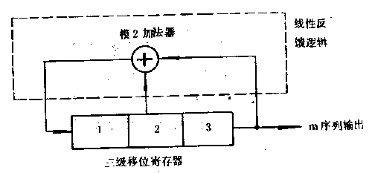
图6－13
如果反馈逻辑中的运算含有乘法运算或其他逻辑运算，则称作非线性反馈逻辑。由非线性反馈逻辑和移位寄存器构成的序列发生器所能产生最大长度序列，就叫作最大长度非线性移位寄存器序列，或叫作M序列，M序列的最大长度是2^{n}。图6－14给出一个七级的M序列发生器的框图。可以看出，与线性反馈逻辑不同之处在于增加了“与门”运算，与门具有乘法性质。
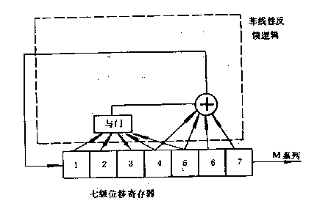
图6－14
利用固定寄存器和m序列发生器可以构成R－S序列发生器。它所产生的R－S序列是一种多进制的具有最大的最小距离的线性序列。图6－15给出R－S序列发生器的框图。图中，A为三级固定寄存器；B为三级移位寄存器，产生周期为7位的m序列。A、B寄存器的输出经过模2加运算后，产生一个7位的八进制R－S序列。
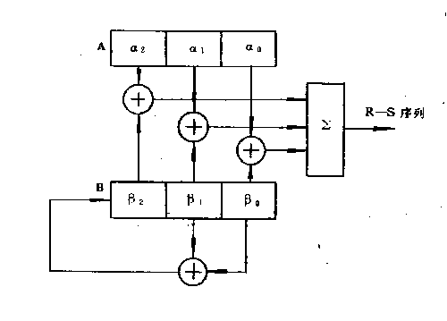
图6－15
上述的三种序列除用硬件发生外，均可由软件编程产生。实用的跳频序列长度约在2³⁷(即10¹¹)左右。
m序列的优点是容易产生，自相关特性好，且是伪随机的。但是可供使用的跳频图案少，互相关特性不理想，又因它采用的是线性反馈逻辑，就容易被敌人破译码的序列，即保密性、抗截获性差。由于这些原因，在跳频系统中不采用m序列作为跳频指令码。
M序列是非线性序列，可用的跳频图案很多，跳频图案的密钥量也大，并有较好的自相关和互相关特性，所以它是较理想的跳频指令码。其缺点是硬件产生时设备较复杂。
R－S序列的硬件产生比较简单，可以产生大量的可用跳频图案，很适于用作跳频指令码序列。
第七讲 混合式扩频系统

7.1 为什么提出混合式扩频系统？
7.1.1 直接序列扩展频谱系统的优点与局限
直接利用码片速率极高的伪随机序列对信息比特流进行调制和利用相关
接收方法进行解调的这种直接扩展频谱系统具有很多优点。但是也有不足之处。
● 直接序列扩频的优点是：
直扩信号的功率谱密度低，具有隐蔽性和低的截获概率，从而抗侦察；抗截获的能力强；另外，功率污染小，即对其它系统引起的电磁环境污染小，以利于多种系统共存。
直扩伪随机序列的伪随机性和密钥量使信息具有保密性，即系统本身具有加密的能力。因为用伪随机序列对信息比特流进行扩展频谱，就相当于对信息的加密；而所拥有的码型不同的伪随机序列的数目，就相当于密钥量。当不知道直扩系统所采用的码型时，就无法破译。
利用直扩伪随机序列码型的正交性，可构成直接序列扩展频谱码分多址系统。在这样的码分多址系统中，每个通信站址分配一个地址码(一种伪随机序列)，利用地址码的正交性通过相关接收来识别出来自不同站址的信息。
码分多址系统中的用户是共享频谱资源的。
直接扩展频谱系统具有抗宽带干扰、抗多频干扰及单频干扰的能力。这是因为直接扩展频谱系统具有很高的处理增益，对有用信号进行相关接收，对干扰信号进行频谱扩展使其大部分的干扰功率被接收机中频带通滤波器所滤除的原因。
利用直接扩展频谱信号的相关接收，它具有抗多径效应的能力。当直扩伪随机序列的码片宽度(持续时间)小于多径时延时，利用相关接收可以消除多径时延的影响，因而直接扩展频谱系统具有抗多径干扰的能力。
利用直接扩展频谱信号可实现精确的测距定位。直接扩展频谱系统除可进行通信外，还可利用直接扩展频谱信号的发送时刻与反回时刻的时间差，测出目标物的距离。因此，在同时具有通信和导航能力的综合信息系统中显示了直接扩展频谱系统的优势。
直接扩展频谱系统适用于数字话音和数据信息的传输。这是由于扩频系统本身是数字系统所决定的。
● 其局限性在于：
直接序列扩展频谱系统是二个宽带系统，虽然可与窄带系统电磁兼容；但不能与其建立通信。另外，对模拟信源(如话音)需作预先处理(如语声编码)后，才可按入直扩系统。
在直接扩展频谱系统的接收机存在明显的远近效应。所谓远近效应是指大功率的信号(近处的电台)抑制小功率信号(远端的电台)的现象。对此，需要在系统中采用自动功率控制以保证远端和近端电台到达接收机的有用信号是同等功率的。这一点，增加了直接扩展频谱系统在移动通信环境中应用的复杂性。
直接扩展频谱系统的处理增益受限于码片(chip)速率和信源的比特率，即码片速率的提高和信源比特率的下降都存在困难。处理增益受限，意味着抗干扰能力受限，多址能力受限。

7.1.2 跳频系统的扰点与局限
利用伪随机序列指令码对系统的载波频率进行控制的跳频系统也具有其独特之处和局限性。

其优点是：
跳频图案的伪随机性和跳频图案的密钥量使跳频系统具有保密性。即使是模拟话音的跳频通信，只要敌方不知道所使用的跳频图案就具有一定的保密的能力。当跳频图案的密钥足够大时，具有抗截获的能力。
由于载波频率是跳变的，具有抗单频及部分带宽干扰的能力。当跳变的频率数目足够多时，跳频带宽足够宽时，其抗干扰能力是很强。
利用载波频率的快速跳变，具有频率分集的作用，从而使系统具有抗多径衰落的能力。条件是跳变的频率间隔具要大于相关带宽。
利用跳频图案的的正交性可构成跳频码分多址系统，共享频谱资源，并具有承受过载的能力。
跳频系统为瞬时窄带系统，能与现有的窄带系统兼容通信。
即当跳频系统处于某一固定载频时，可与现有的定频窄带系统建立通信。另外，跳频系统对模拟信源和数字信源均适用。
跳频系统无明显的无近效应。
这是因为当大功率信号只在某个频率上产生远近效应，当载波频率跳变至另一个频率时则不再受其影响。这一点，使跳频系统在移动通信中易于得到应用与发展。
跳频系统也有其缺点和局限：
信号的隐蔽性差。
因为跳频系统的接收机除跳频器外与普通超外差式接收机没有什么差别，它要求接收机输入端的信号噪声功率比是正值，而且要求信 号功率远大于噪声功率。所以在频谱仪上是能够明显地看到跳频信号的频谱。特别是在慢速跳频时，跳频信号容易被敌方侦察、识别与截获。
跳频系统抗多频干扰及跟踪式干扰能力有限。
当跳频的频率数目中有一半的频率被干扰时，对通信会产生严重影响，甚至中断通信。抗跟踪式干扰要求快速跳频，使干扰机跟踪不上而失效。
快速跳频器的限制。
产生宽的跳频带宽、快的跳频速率、伪随机性好的跳频图案的跳频器在制作上遇到很多困难，且有些指标是相互制约的。因此，使得跳频系统的各项优点也受到了局限。

7.1.3 直接序列扩频与跳频扩频的互补性
将直接序列扩频系统和跳频系统的优点与局限性作一对比，便可看出它们的优缺点是互补的，如表7－1所示。
表7－1
 | 优点 | 缺点
直接序列扩频系统 | 1. 信号隐蔽  2. 保密  3. 多址  4. 抗干扰  6. 测距、定位  7. 宽带数字系统 | 1. 远近效应严重  2. 处理增益受限  3. 与窄带系统不能建立通信
跳频系统 | 1. 保密  2. 多址  3. 抗干扰  4. 抗多径  5. 无明显远近效应  6. 瞬时窄带系统 | 1. 信号隐蔽性差  2. 抗多频干扰能力有限  3. 慢跳速时抗跟踪干扰差  4. 快速跳频器受限

因此，提出将这两种扩展额谱技术组合起来，取长补短，可能会是更优异的一种扩展频谱系统。这就是直接序列/跳频(DS/FH)扩展频谱系统。

7.1.4 跳时系统的特点
跳时系统虽然也是一种扩展频谱技术，但因其抗干扰性能不强，通常并不单独使用。在时分多址通信系统中利用跳时来减少网内干扰，并能改善系统中存在的远近效应。
将跳时(TH)分别与直接扩频(DS)和跳频(FH)相结合则构成直扩／跳时(DS／TH)系统和跳频／跳时(FH／TH)系统。若将直扩、跳频和跳时三者结合在一起则构成直扩／跳频／跳时(DS／FH／TH)扩展频谱系统。

7.1.5 混合式扩频系统的好处
正如上面所列举的，每一种扩展频谱系统都有各自的长处和短处，优点和局限性。
比如，当抗干扰指标要求很高时，单独的任一种扩展频谱系统往往很难达 到要求，甚至遇到技术上的难题得不到解决；或者要大大增加设备的复杂程度从而使成本也大为提高。若是采用几种基本扩展频谱系统的组合，优势互补，则可满足高抗干扰指标的要求，又可能缓解某些技术难点，降低成本，从而达到更合理的性能价格比。当然，其代价是系统的复杂程度有所增加。
概括而言，混合式扩展频谱系统可以带来的好处是：提高系统的抗干扰能力，降低部件制作的技术难度，使设备简化，降低成本，满足使用要求。
以下举一例来说明采用混合式扩展频谱系统的必要性。
例如某系统要求扩展频谱的射频带宽应达到1000MHz，试设计一扩展频谱系统。
若采用直接序列扩展频谱系统来满足此项指标要求时，需要产生码片速率500Mchip／s的伪随机序列，这在技术上是难度极大的。
如果用跳频系统来实现，假设跳频频率的间隔是25kHz时，要求跳频器输出的跳频频率数是4万个。制作跳频带宽为1000MHz这样的宽带和4万个输出频率的跳频器在技术上也是很困难的。
但是，如果采用直接序列／跳频扩展频谱系统时，直接序列的码片速率用5Mchip／s，跳频器输出的跳频频率数为100个，最小跳频频率间隔为10MHz就可以满足要求。显然，这种混合式扩展频谱系统中的各部件的技术难度就大大降低了。

7.2 几种主要的混合式扩展频谱系统
7.2.1 直接序列与跳频混合式扩频系统
直接序列与跳频的组合可构成直扩／跳频(DS／FH)扩展频谱系统。直扩／跳频扩展频谱系统是在直接序列扩展频谱系统的基础上增加载波频率跳变的功
能；它的基本工作方式是直接序列扩频，因此系统的同步也是以直接序列的同步为基础的。图7－1分别给出了直接序列／跳频(DS／FH)混合式扩展频谱系统的
发送与接收端的构成及各点信号频谱图。
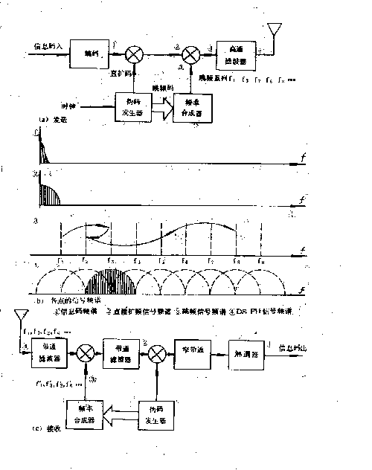
图7－1
在图7－1(a)中，经编码器输出的信息码与来自伪码发生器的伪随机序列(直扩码)在模2加法器中进行模2运算，模2加法器的输出就是扩展频谱信号。因而可将模2加法器和伪码发生器叫作直接序列扩展频谱器(扩频器)。
图中标示①及②处的信号频谱示于图(b)中，分别是信息码频谱和DS信号频谱。频谱所展宽的倍数代表直接序列扩展频谱系统的处理增益。模2加法器输出的扩展频谱信号属于基带信号，此信号送至混频频带扩展频谱信号。
假设频率合成器输出的载波频率是f3，则有图(b)④中用竖线所示出的直接序列扩频信号的频谱图。比较?与?可以看出，它们的频谱图是相同的，仅是作了一个载频的频率搬移。
由图7－l(a)中还可以看出，伪码发生器和频率合成器所构成的就是跳频器；在跳频码的控制下频率合成输出频率跳变的载波序列f1，f3，f2，f6，f8…，f1。 因此，跳频器加上混频器就构成了一个频率跳变扩展频谱系统。
当混频器的输入信号是一个直接序列扩展频谱时，混频器输出的信号就是一个直接序列加跳频的扩展频谱信号。图7－l(b)?中所示为频率合成器输出的频率跳变的载波信号频谱。箭头示出其跳变的规律；图④中所示即为直扩加跳频的扩展频谱信号的频谱，图中虚线所示的信号频谱表示随着载波频率的跳变而形成的宽带谱的样子。
在图7－1(a)中，直扩系统用的伪随机序列和跳频系统用的伪随机跳频图案，都是由一个伪码发生器产生的，因此，它们在时间上是相互关联的，可由一个时钟来定时控制。
图7－1(c)中给出接收端的框图。假若频率合成器输出的载波频率固定不变，并且接收的也是载波频率不变的一个直接序列扩展频谱信号。此信号经第一次混频后仍为频带信号，再和本地伪码发生器产生的随机序列相乘，进行解扩，恢复成窄带信号，再经过窄带通滤波器及解调器将信息码输出。其中，伪码发生器和乘法器构成了直接序列解扩展频谱器(解扩器)。
当接收直扩加跳频的扩展频谱信号其载波频率跳变的规律是f1，f3，f2，f6…时，本地频率合成器输出的跳变频率规律也应相同，只是高出外来信号一个中频频率，即f1’，f3’，f2’，f6’…。当收、发跳频同步时，直扩／跳频扩展频谱信号经过混频器后即变成载波频率为一固定中频的直接序列扩展频谱信号了。各点信号的频谱图参见图7－1(b)所示。
我们可以将接收端跳频码控的频率合成器和混频器叫作解跳器。所以，对直扩／跳频扩展频谱信号的接收而言，是先进行“解跳”再进行“解扩”，然后通过常规的解调来获得信息码的输出。这个接收过程恰好与发送的先直扩后跳频的过程相反。
混合式扩展频谱系统可以提高抗干扰能力。一般而言，扩展频谱系统的处理增益可以表征系统的抗干扰能力。对于直扩／跳频混合式扩展频谱系统怎样来计算其处理增益呢?
若已知直接序列扩频系统处理增益是G_{DS,} 跳频系统处理增益是G_{FH}，则DS/FH混合扩展频谱系统的总处理增益G_{DS/FH}是它们的乘积。
即G_{DS/FH} ＝G_{DS}·G_{FH}。
如果用dB表示处理增益时，则有G_{DS/FH}(dB) ＝G_{DS}(dB) + G_{FH}(dB)。
例如，若G_{DS}＝40dB，G_{FH}＝13dB，则G_{DS/FH} ＝53dB。

7.2.2 直扩／跳时(DS/TH)系统
直扩／跳时系统, 是在直接序列扩展频谱系统的基础上增加了对射频信号突发时间跳变控制的功能。如图7－2所示。
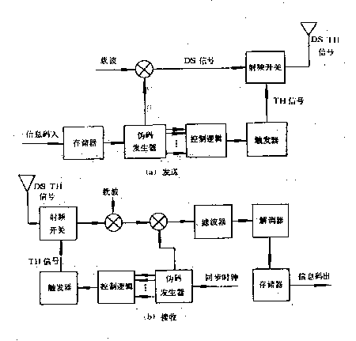
图7－2 DS/TH混合式扩展频谱系统
图中(a)为发送端框图，(b)为接收端框图。由图(a)中可以看出，当射频开关接通时，就输出直接扩展频谱信号，当射频开关断开时，则停止输出信号。射频开关的通断受触发器控制，触发器的状态是由控制逻辑指令来控制的，控制逻辑指令又是由伪码发生器产生的。所以射频开关的接通与断开的起止时间是跳变的。图中的控制逻辑、触发器及射频开关可视作一个整体，起码控射频开关的作用。因此，可称作是跳时器。
图7－2(b)所示的接收过程，可以看作是发送的逆过程。首先进行解跳时，再经混频变成中频直接扩展频谱信号，再与本地伪随机序列在乘法器中进行相关解扩，恢复成窄带信号、最后经解调器输出信息码。

7.2.3 直扩／跳频／跳时(DS／FH／TH)系统
将三种基本扩展频谱系统组合起来构成一个直扩／跳频／跳时混合式扩展频谱系统其复杂程度是可想而知的。
因此，在一般的具有抗干扰能力的电台中很少使用，而多用于以时多会址的大的信息系统中。

7.3 混合式扩展频谱系统的适用性
7.3.1 严重干扰环境
当电磁环境异常恶劣的条件下，或者要求通信系统的抗于扰指标非常高，单独一种扩展频谱系统难以满足要求时，可采用混合式扩展按谱系统。
例如，某数字话音通信系统要求处理增益为50dB，数据率为16kbit／s。
若采用直接序列扩展频谱系统时，要求伪码码片速率1500Mchip/s。这样高的速率目前的技术水平是达不到的。
若采用直扩／跳频混合式扩展频谱系统，则可以满足系统总处理增益增为50dB的要求。比如，若直接序列扩展频谱的系统的伪码速率为50Mchip／s，数据率为16kbit／s，则可获得直扩系统处理增益35dB。剩下的15dB处理增益由跳频系统来完成。当跳频处理增益15dB时，要求频率跳变的频率数目是32个。这样，采用直扩／跳频混合式扩展频谱系统既能满足指标要求，又容易实现。这种直扩与跳频混合式扩频系统，可实现优势互补，使其具有全面的抗干扰能力。

7.3.2 移动通信环境
在移动通信中，移动体的相对运动将引起收、发信机之间电波传播距离的随机变化。当系统内多用户同时工作时，对直扩系统而言，会在接收机输入端产生近距离大功率无用信号抑制远端小功率有用信号的现象，即所谓远－近效应。如图7－3所示。正常的通信路径是卡车Txl发信，卡车Rx1收信和轿车Tx2发信，
轿车Rx2收信。当Txl与Tx2同时发信时，卡车Rx1将同时收到来自远端卡车Txl的信号和近端轿车Tx2的信号。由于近端信号的干扰，会使卡车Rx1与卡车Txl的通信质量下降，严重时，会引起通信中断。直接序列扩展频谱通信系统，要求接收端的有用信号的功率必须大于或等于无用信号的功率，即所谓等功率的条件，否则系统不能正常工作。因此，在移动环境下，直接序扩展频谱系统必须采取严格地功率控制措施，否则将存在严重的远近效应。
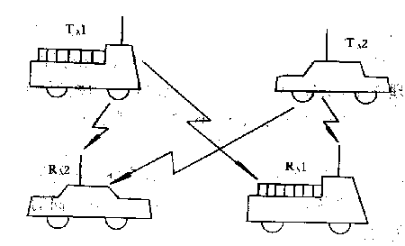
图7－3 远－近效应
跳频扩展频谱系统由于其载波频率是跳变的，只有当网内用户的跳频频率出现相互重叠的时候才引起远近效应。因此，跳频扩展频谱系统的远近效应远比直
接扩展频谱系统的要小。
为了解决远近效应的影响，还可以采用跳时系统。
利用发射信号时间的不同。在时间上避免网内用户信号的相互重叠，从而免除了近端大功率信号对远端小功率信号的干扰影响。
因此，在移动通信环境中，为了消除远近效应对通信系统的影响，多采用混合式扩展频谱通信系统，如跳频／跳时扩展频谱通信系统。若综合考虑抗干扰性能时，可采用直扩／跳频／跳时(DS／H／TH)混合式扩展频谱系统。

7.3.3 多径传播环境
多径效应是指由于电波传播过程中的多条路径使到达接收端的信号产生衰落与展宽的现象。在短波的天波传播通信以及城市地面移动通信中，都存在着严重的多径效应。因此，它们属于典型的多径传播环境。短波电离层信道的传播时延约在0.1 － 2ms；移动通信中的传播时延因地形地物的限制而不同。开阔地区＜0.2μs，郊区约为0.5μs，市区约为3μs。
直接序列扩展频谱通信系统由于采用相关接收，它具有抗多径效应的能力。跳频系统由于其载波频率的跳变起到频率分集的作用从而也具有一定的抗多径效应的能力。对于跳时系统，可以看作是对信号进行时间分集接收。但是这三种系统的抗多径能力都是在一定的条件下才成立的。直接序列扩频系统要求码片宽度小于或等于最小的传播时延；跳频系统要求跳频频率间隔要大于相关带宽，并采用快跳频，即保证每一比特信息应在一跳或多跳中传输。对跳时系统，也要求每一比特信息应在一跳或多跳中传输。只有这样才能起到分集的效果。
一般，直接序列的码片宽度要＜0.2μs还是容易达到的，它只需码片速率为5Mchip／s。对于跳频速率要等于或大于信息比特速率，比如说大于或等于 16kbit／s，就不很容易实现，因为跳速要等于或大于1.6万次／秒。跳时系统也存在类似快速的问题。直接序列扩频系统虽然容易满足抗多径的条件，具有良 好的抗多径能力，但它不适于移动通信环境。因此，移动通信抗多径的环境下，以混合式扩展频谱系统为好。比如说，直扩与跳频，直扩与跳时，直扩、跳频与跳时的组合。
7.3.4 多网工作环境
组网通信中，存在两个问题:
一是网内可容纳的用 户地址数目;
二是可承受网间干扰的能力。
对于直扩系统，网内同时可工作的地址数与系统的处理增益成正比。当处理增益给定时，网内用户数也就一定了。否则，会使网内的干扰加重，影响通信质量。若是多个直接扩频网工作时，则存在网间干扰问题。这将限制允许建网的数目。
对于跳频系统，若按正交组网方式，可组网的数目等于跳频频率的数目；若按非正交组网方式，可组网的数目约等于跳频频率数目的四分之一。通常，跳频频率数是有限的，因此，可组网数也是受限的。
为了满足多个网、大用户容量和抗干扰的要求，常采用混合式扩频系统来解决。在数字通信系统，还可采用时分多址、跳时、直扩加跳频的混合系统来实现多网、多用户、高质量、抗干扰的通信。
综上所述，混合式扩展频谱系统适用于：
·高抗干扰性能要求的系统，特别是军事信息系统。
·抗多径、抗衰落信道条件的系统，特别是移动通信和天波传播的短波通信系统。
·多网、极多用户；曲及通信与测距等综合信息与导航定位系统。
·综合优化性能价格比的系统。

